МІНІСТЕРСТВО КУЛЬТУРИ УКРАЇНИ
НАЦІОНАЛЬНА АКАДЕМІЯ КЕРІВНИХ КАДРІВ КУЛЬТУРИ І МИСТЕЦТВ
НАВЧАЛЬНО-НАУКОВИЙ ІНСТИТУТ ПЕРФОРМАТИВНИХ МИСТЕЦТВ
КАФЕДРА ХОРЕОГРАФІЇ

КВАЛІФІКАЦІЙНА РОБОТА :
ТВОРЧИЙ ПРОЄКТ З ПОЯСНЮВАЛЬНОЮ ЗАПИСКОЮ
на здобуття освітнього ступеня Магістр
на тему: ФІЛОСОФІЯ КОХАННЯ І СВОБОДИ В АВТОРСЬКІЙ ПОСТАНОВЦІ «ЛІСОВА ПІСНЯ».

Виконала: здобувачка ІІ курсу
групи МХР 31-24з
спеціальність 024 Хореографія
Мартюшенко Ангеліна Віталіївна

Науковий керівник: професор,
кандидат педагогічних наук
Забредовський Степан Григорович

Рецензент: доцент,
кандидат мистецтвознавства,
Підлипський Андрій Ігорович

Допустити до захисту
протокол засідання кафедри
від «___»______20___ р. № ___
Завідувач кафедри хореографії
____________ професор Вантух М.М.

м. Київ – 2025
ЗМІСТ

ВСТУП 3
РОЗДІЛ 1. ТЕОРЕТИКО-МЕТОДОЛОГІЧНІ ЗАСАДИ ДОСЛІДЖЕННЯ 6
1.1. Філософські аспекти кохання і свободи в українській літературі 6
1.2. Міфопоетика та символізм драми-феєрії «Лісова пісня» Лесі Українки 12
1.3. Особливості хореографічної інтерпретації літературних творів 18
1.4. Теоретичні основи створення авторської танцювальної постановки 24
Висновки до розділу 1 31
РОЗДІЛ 2. ХУДОЖНЬО-АНАЛІТИЧНІ ОСНОВИ РЕАЛІЗАЦІЇ ТВОРЧОГО ЗАДУМУ АВТОРСЬКОЇ ПОСТАНОВКИ «ЛІСОВА ПІСНЯ» 32
2.1. Обґрунтування вибору теми. Лібрето 32
2.2. Вид, форма, жанр. Ідейно-тематичний аналіз постановки 36
2.3. Шляхи та методи реалізації творчого задуму. Сценарно-композиційний план 39
2.4. Характеристика дійових осіб 44
2.5. Музичний матеріал та його особливості 48
2.6. Опис костюмів 51
Висновки до розділу 2 60
ВИСНОВКИ 61
СПИСОК ВИКОРИСТАНИХ ДЖЕРЕЛ 63
ДОДАТКИ 69

ВСТУП

Актуальність теми. Тема кохання та свободи завжди була однією з центральних у художніх і філософських дослідженнях, оскільки відображає найглибинніші аспекти людського існування. У драмі-феєрії Лесі Українки «Лісова пісня» поєднання кохання та свободи постає як основоположна філософська категорія, що через призму поетичного слова та театрального втілення розкриває внутрішній світ людини і її взаємини з природою. Авторська постановка дозволяє поглиблено осмислити ці теми, надаючи глядачу можливість відчути красу і силу духовної автономії, а також тонко передати суперечливість людських почуттів.
Сучасна театральна практика надає широкі можливості для інтерпретації класичних текстів, що робить актуальним дослідження постановки «Лісової пісні» як явища, здатного поєднувати традиційний зміст із новими художніми формами. Аналіз образів Мавки і Лукаша дозволяє простежити, як філософія кохання та свободи втілюється через поведінку персонажів, сценічні символи, художні прийоми та взаємодію людини з природним середовищем.
Вивчення цих аспектів сприяє не лише глибшому розумінню творчості Лесі Українки, але й розвитку сучасного українського театру, який прагне поєднати літературну традицію з інноваційними формами вираження. Окрім того, дослідження дозволяє оцінити вплив культурного і філософського спадку на формування ціннісних орієнтирів сучасного глядача, актуалізуючи питання моральної відповідальності, свободи вибору та духовного самовизначення.
Таким чином, дослідження філософії кохання і свободи в авторській постановці «Лісова пісня» є актуальним і значущим як для наукової сфери, так і для практики сучасного театру та освіти.
Мета дослідження полягає у комплексному аналізі філософських аспектів кохання і свободи в авторській постановці «Лісова пісня».
Основні завдання дослідження:
− проаналізувати образи головних персонажів як втілення різних моделей кохання і свободи;
− виявити символічні та філософські засоби, через які передається тема свободи у постановці;
− дослідити вплив природного середовища та фольклорних мотивів на формування художньої концепції кохання;
− оцінити можливості сучасного театрального трактування теми кохання і свободи у постановках «Лісової пісні».
Об’єкт дослідження – авторська постановка драми-феєрії Лесі Українки «Лісова пісня».
Предмет дослідження – філософські та художні аспекти кохання і свободи у постановці, їх реалізація через сценічні образи, режисерські та акторські прийоми.
Методи дослідження:
− аналітичний – розгляд сценічного тексту, художніх прийомів і символіки;
− історико-літературний аналіз – вивчення контексту творчості Лесі Українки та історії постановок;
− порівняльний – аналіз різних авторських постановок «Лісової пісні»;
− систематизаційний – узагальнення даних про художні та філософські аспекти досліджуваної проблеми.
Наукова новизна полягає у:
− комплексному дослідженні взаємозв’язку тем кохання і свободи у постановці;
− виділенні сценічних та режисерських методів, що дозволяють розкривати філософські ідеї Лесі Українки у сучасному театральному просторі;
− виявленні символічної ролі природи та фольклорних елементів у формуванні сценічного образу свободи.
Практичне значення. Результати дослідження можуть бути використані для:
− підготовки театральних постановок «Лісової пісні», зосереджених на філософських аспектах кохання і свободи;
− освітніх та науково-методичних матеріалів для вивчення творчості Лесі Українки у школах та університетах;
− популяризації української драматургії та театральної культури в сучасному мистецькому середовищі.
Апробація результатів дослідження. Основні результати роботи були представлені на Х міжнародній науково-практичній конференції «Особливості роботи хореографа в сучасному соціокультурному проосторі » (Київ, 5-6 червня 2025 р.).
Публікації. За матеріалами дослідження опубліковано тези: «Кохання і свобода у театральній інтерпретації „Лісової пісні“ Лесі Українки» у матеріалах Х міжнародній науково-практичній конференції «Особливості роботи хореографа в сучасному соціокультурному проосторі » (Київ, 5-6 червня 2025 р.).
Структура та обсяг пояснювальної записки. Робота складається зі вступу, двох розділів, висновків, списку використаних джерел (60 найменувань), додатків (10 позицій). Загальний обсяг роботи – 73 сторінок, з них основного тексту – 69 сторінка.

РОЗДІЛ 1. ТЕОРЕТИКО-МЕТОДОЛОГІЧНІ ЗАСАДИ ДОСЛІДЖЕННЯ

1.1. Філософські аспекти кохання і свободи в українській літературі

Кохання та свобода є одними з ключових понять у культурно-літературній традиції України. Вони розглядаються не лише як психологічні і соціальні категорії, але й як глибинні філософські категорії, що формують світогляд людини та визначають сенс її буття. Як зазначає В.А. Герасимчук, кохання в українській літературі постає як універсальна цінність, що здатна впливати на внутрішню трансформацію особистості, стимулювати розвиток моральних якостей і творчу самореалізацію [7].
В українській літературній традиції свобода тісно переплітається з національною самосвідомістю. За словами Л.Жванії, свобода завжди розглядалася як умова можливості духовного розвитку людини і суспільства, а її порушення призводило до конфлікту, який художньо відображався в літературних творах [13]. У творах класиків української літератури, таких як Т.Шевченко, Лесі Українки та І.Карпенко-Карого, можна простежити постійний пошук гармонії між особистою свободою та соціальною відповідальністю, між внутрішнім прагненням до кохання та зовнішніми обмеженнями [28].
Особливе місце серед українських письменників займає Леся Українка, чия творчість вирізняється глибоким поєднанням ліричного і філософського осмислення людських почуттів. Як зазначає В.Л. Петрушенко, у драмі-феєрії «Лісова пісня» кохання постає не лише як романтичне почуття, а як морально-етична категорія, що розкриває внутрішню автономію особистості та її здатність до духовної свободи [33]. Авторка зосереджує увагу на тому, що справжнє кохання неможливе без свободи, а свобода без кохання втрачає сенс, що становить один із ключових філософських меседжів твору.
Філософське осмислення кохання і свободи в українській літературі передбачає розгляд цих понять як інтегральних, взаємопов’язаних явищ. Дослідники, зокрема Л. Семенюк, підкреслюють, що кохання, будучи джерелом моральної і духовної сили людини, у поєднанні зі свободою формує гармонійний розвиток особистості та суспільства [41]. Свобода, за її твердженням, не обмежується політичними або соціальними рамками, а насамперед проявляється у здатності індивіда робити вибір відповідно до власних моральних та естетичних орієнтирів.
У дослідженнях В.П. Шевчука також акцентується на тому, що в українській літературі кохання і свобода часто постають як два взаємодоповнюючі почуття: перше стимулює внутрішню духовну активність, друге – надає можливість реалізувати потенціал особистості у повноті [56]. Така концептуальна взаємопов’язаність дозволяє розглядати твори українських авторів як своєрідну філософську лабораторію, де розкриваються моральні, етичні та психологічні виміри взаємин людини з іншими людьми і з навколишнім світом.
Особливо цікавою є інтерпретація свободи у поетичній та драматичній традиції Лесі Українки. Як зауважує Л. Дорошко, у «Лісовій пісні» свобода постає як природна категорія, яка тісно пов’язана з образом природи і символізує внутрішню цілісність особистості [11]. Мавка як персонаж уособлює ідеал гармонії людини з природним світом та здатність до самостійного вибору у питаннях кохання. На противагу їй Лукаш уособлює прагнення соціальної стабільності та обмеження, що накладають рамки на особистісну свободу. Дослідники підкреслюють, що саме конфлікт між прагненням до кохання і потребою дотримуватися суспільних норм створює драматичний напружений простір твору [41].
Методологічно, українські літературознавці та театрознавці, зокрема М.Д. Левченко, рекомендують поєднувати історико-літературний, психологічний та філософський підходи для комплексного аналізу кохання і свободи [27]. Це дозволяє оцінювати не лише текстові структури і образи персонажів, але й художні засоби, сценічні символи та режисерські прийоми, що реалізують ці категорії у театральних постановках.
Кохання і свобода – одні з ключових категорій української літературної та філософської традиції. Вони виступають не лише як мотиви художніх творів, але й як універсальні цінності, що визначають сенс людського буття та моральний вибір індивіда. В українській літературі ці поняття розкриваються через взаємодію особистості та суспільства, внутрішніх прагнень та соціальних норм. Дослідники підкреслюють, що саме через поєднання кохання та свободи автори створюють образи гармонійної особистості та висвітлюють конфлікти, властиві людському буттю [8, 12, 21].
Таблиця 1.1.
Філософські аспекти кохання і свободи в українській літературі
Літературний аспект | Основна характеристика | Наукове пояснення | Приклад твору/автора
Кохання як моральна цінність | Впливає на духовний розвиток особистості | В.А. Герасимчук зазначає, що кохання стимулює моральну трансформацію та внутрішню автономію [7] | «Лісова пісня» Л. Українки, «Катерина» Т. Шевченка
Свобода як внутрішня автономія | Дозволяє особистості здійснювати моральний вибір | Л. Жванія підкреслює, що свобода формує здатність до самореалізації незалежно від зовнішніх обмежень [13] | «Лісова пісня» Л. Українки, «Чорна рада» П. Куліша
Поєднання кохання та свободи | Створює гармонію розвитку особистості | Л. Семенюк зазначає, що взаємозв’язок кохання і свободи формує моральні та духовні основи індивіда [41] | «Лісова пісня», поезія Лесі Українки
Конфлікт між особистою свободою і соціальними нормами | Виникає у драматичних сюжетах як джерело внутрішнього конфлікту | В.П. Шевчук: конфлікт між коханням і соціальною відповідальністю є ключовим для розуміння української літератури [56] | «Лісова пісня», «Наталка Полтавка» І. Котляревського
Символічна роль природи | Природа відображає внутрішню свободу і стан кохання | Л. Дорошко підкреслює значення природи як метафори свободи та гармонії [11] | «Лісова пісня», «Сон» Т. Шевченка

Таблиця демонструє багатовимірний характер філософських аспектів кохання і свободи в українській літературі. Перш за все, кохання розглядається як моральна і духовна категорія, яка формує внутрішній світ людини та впливає на її здатність робити моральний вибір. Як зазначає В.А. Герасимчук [7], кохання стимулює внутрішню трансформацію особистості, сприяє розвитку моральних цінностей і творчих здібностей. У літературних творах кохання постає не просто як романтичне або емоційне переживання, а як активний чинник розвитку людської особистості, що формує її світогляд і ставлення до оточуючих.
Свобода, у свою чергу, виступає не лише соціальною категорією, але й внутрішньою автономією особистості. Л. Жванія [13] підкреслює, що свобода дозволяє людині реалізовувати свої моральні та естетичні прагнення, незалежно від зовнішніх обмежень. У поєднанні з коханням свобода створює умови для гармонійного розвитку особистості, дозволяючи їй вибудовувати власні цінності, переживати глибокі емоції та усвідомлювати свої внутрішні потреби.
Дослідження Л. Семенюк [41] демонструє, що поєднання кохання та свободи формує цілісну систему моральних і духовних орієнтирів. Цей взаємозв’язок є характерним для української літературної традиції, де герої постають не тільки як суб’єкти почуттів, але і як носії певної філософської концепції життя. Водночас, конфлікт між особистою свободою і соціальними нормами, описаний В.П. Шевчуком [56], стає джерелом драматичного напруження в літературних творах. Він підкреслює, що саме на стику внутрішніх прагнень і зовнішніх обмежень народжуються ключові конфлікти, які стимулюють розкриття психологічної та моральної глибини персонажів.
Особливу роль у формуванні філософії кохання і свободи відіграє символічне відображення природи. За словами Л. Дорошко [11], природа у творчості Лесі Українки стає своєрідним дзеркалом внутрішньої свободи і стану кохання персонажів. Мавка, як персонаж «Лісової пісні», втілює гармонію людини з навколишнім світом і здатність до самостійного вибору, тоді як Лукаша її протилежність демонструє обмеження свободи через соціальні норми та потребу у стабільності. Таке зіставлення дозволяє розглядати конфлікт кохання і свободи не тільки у моральному, а й у символічному ключі, що надає глибини художньому образу.
Методологічно, українські літературознавці та театрознавці, зокрема М.Д. Левченко [48], рекомендують поєднувати історико-літературний, психологічний та філософський підходи для комплексного аналізу кохання і свободи. Це дозволяє оцінювати не лише текстові структури і образи персонажів, але й художні засоби, сценічні символи та режисерські прийоми, що реалізують ці категорії у театральних постановках.
Таким чином, аналіз демонструє, що кохання і свобода у літературі є взаємопов’язаними категоріями, які відображають внутрішній світ людини, її моральні цінності і духовні орієнтири.
Отже, кохання як філософська категорія у українській літературі виступає як фактор морального і духовного розвитку особистості. Воно формує ціннісну основу, яка визначає поведінку героя, його етичні та соціальні орієнтири, а водночас слугує ключовим чинником внутрішньої автономії та здатності до самореалізації.
Свобода як внутрішня автономія дозволяє реалізувати потенціал особистості, здійснювати моральний вибір та будувати відносини, засновані на взаємоповазі і гармонії.
Взаємодія кохання і свободи створює гармонійний розвиток особистості, де почуття і моральні цінності перебувають у балансі. Саме ця взаємопов’язаність є характерною для української літературної традиції та визначає глибину художніх образів.
Конфлікт між внутрішніми прагненнями і соціальними обмеженнями слугує джерелом драматичного напруження і дозволяє глибше розкрити психологію та моральну позицію персонажів.
Символічна роль природи підкреслює єдність людини з навколишнім світом та допомагає втілити художньо-філософські концепції кохання і свободи у літературних творах.
Методологічна комплексність підходу (історико-літературний, психологічний, філософський) дозволяє повноцінно оцінити художню, філософську та театральну цінність української літератури у розкритті цих категорій.
Таким чином, філософські аспекти кохання і свободи в українській літературі мають багатовимірний характер: вони розкривають морально-етичні проблеми, відображають соціальні та психологічні аспекти життя людини, а також створюють основу для театральної інтерпретації, що робить цю тему надзвичайно актуальною для сучасного дослідження, підкреслюючи універсальність і значущість цих категорій у формуванні ціннісної свідомості особистості.

1.2. Міфопоетика та символізм драми-феєрії «Лісова пісня» Лесі Українки

Драма-феєрія «Лісова пісня» Лесі Українки є яскравим прикладом поєднання міфологічної традиції та символістського підходу в українській літературі. У цьому творі письменниця створює унікальний художній світ, де реальність органічно переплітається з міфічним та фантастичним, а символи стають носіями глибоких філософських ідей про життя, кохання, свободу та гармонію людини з природою. Твір вирізняється особливою структурною та композиційною побудовою, де сюжетні лінії людських і надприродних персонажів взаємопроникні, що дозволяє поєднувати реалістичну драматургію з казково-міфічними мотивами, створюючи своєрідну літературну «казку для дорослих».
Як зазначає Л. Семенюк, міфологічні образи Лесі Українки у «Лісовій пісні» виконують не лише художню функцію, а й слугують способом осмислення моральних, соціальних і філософських проблем, дозволяючи авторці створювати багатовимірну концепцію світу, де духовні цінності та внутрішні прагнення людини інтегруються з універсальними законами природи [41]. Дослідження О. Дорошко показують, що музикальність і ритміка слова у драмі-феєрії формують особливу міфопоетичну атмосферу, де кожен персонаж виступає як символ певної ідеї або духовної категорії, а ритм і мелодика мовлення стають засобом передачі внутрішнього стану героїв та художньої концепції твору [11, 12].
Символізм у творі проявляється через образи природи, які не просто відтворюють реальний світ, а стають метафорами внутрішнього стану героїв. Природа у «Лісовій пісні» є активним суб’єктом, що взаємодіє з персонажами, віддзеркалює їхні почуття, моральні вибори та духовний розвиток. Згідно з В.А. Герасимчуком, природні елементи у драмі функціонують як символи гармонії, свободи та духовності, підкреслюючи єдність людини з навколишнім світом, а також демонструючи, що духовне життя персонажів тісно пов’язане із закономірностями природи та її ритмами [7].
Особливу увагу слід приділити символічним образам головних персонажів. Мавка уособлює природну стихію, свободу та емоційне кохання, вона виступає образом духовної чистоти і натхнення, що відкриває потенціал внутрішньої автономії особистості. Лукаш, навпаки, символізує прагматичну, соціально обмежену людину, що зосереджена на матеріальних цінностях і суспільних нормах. Конфлікт між ними, за словами М.Д. Левченка, є символічним відображенням зіткнення ідеалу та реальності, духовного і соціального, що створює драматичну напругу твору та підкреслює універсальну проблему вибору між внутрішньою свободою і зовнішніми обмеженнями [48].
Міфопоетичний підхід Лесі Українки проявляється також у використанні українського фольклору, народних вірувань та казкових мотивів, які надають драмі етнокультурного та історико-духовного контексту. Як зазначає С. Куценко, хореографічні та музичні елементи, запозичені з народної традиції, посилюють символічне навантаження драми, створюючи особливу естетичну, культурну та духовну атмосферу, де танці, пісні та обряди набувають додаткового сенсу і стають частиною художньої філософії [25].
Важливим аспектом є також символічна роль вторинних персонажів і стихій. Русалки, водяники, лісові духи та інші надприродні істоти не лише збагачують фантастичний світ драми, а й функціонують як алегорії певних людських рис, емоційних станів та моральних виборів. Вони взаємодіють з героями, підкреслюючи внутрішні конфлікти, провокують моральні дилеми та відображають закони природи, які керують життям людських персонажів. Стихії води, вітру, вогню та землі стають активними учасниками дії, що символізує нерозривний зв’язок людини із природою та універсальними силами світу, підкреслюючи єдність духовного та матеріального [41, 36].
Особливу психологічну і духовну символіку кохання та свободи у творі втілюють образи Мавки та Лукаша. Мавка демонструє здатність жити в гармонії зі своєю внутрішньою природою, слухати серце і слідувати високим моральним принципам, що символізує духовну свободу й самостійність особистості. Лукаш, у свою чергу, втілює людину, прив’язаного до суспільних норм, обмеженого матеріальними та соціальними рамками, його образ відображає конфлікт між почуттям і обов’язком, внутрішнім бажанням та зовнішніми вимогами. Через взаємодію цих персонажів Лесі Українка показує, що справжнє кохання неможливе без свободи, а свобода без моральних і духовних цінностей втрачає сенс, що робить драму глибоко філософською і психологічно наповненою [21, 31].
Міфопоетика та символізм у «Лісовій пісні» дозволяють розглядати твір як багаторівневий художній і філософський конструкт, де кожен образ має кілька значень одночасно. Поєднання міфологічних мотивів, символів природи та музикальності слова створює унікальну атмосферу, що сприяє глибокому осмисленню понять кохання, свободи та морального вибору. Драма-феєрія демонструє, що символи у художньому тексті функціонують не лише як естетичні елементи, а й як носії філософських ідей, що дозволяє читачеві і глядачеві відчути глибинну духовну структуру твору.

Таблиця 1.2.
Міфопоетика та символізм у драмі-феєрії «Лісова пісня»
Символічний аспект | Основна характеристика | Наукове пояснення | Приклад у творі
Мавка – образ свободи та природи | Уособлює природну стихію, гармонію та емоційне кохання | Л. Семенюк зазначає, що Мавка символізує ідеал свободи та гармонії з природою [41] | «Лісова пісня», сцена зустрічі Мавки та Лукаша
Лукаш – образ соціальної обмеженості | Символ прагматизму, матеріальної стабільності та соціальних норм | М.Д. Левченко підкреслює, що Лукаш відображає зіткнення ідеалу та реальності [48] | Конфлікт Мавки та Лукаша
Природа як активний символ | Відображає внутрішні стани персонажів та моральні вибори | В.А. Герасимчук зазначає, що природа формує символи свободи та духовності [7] | Ліс, річка, вітер у драмі
Музикальність і ритм слова | Створює міфопоетичну атмосферу | О. Дорошко досліджує роль ритму та мелодики слова у створенні символізму [11, 12] | Поетичні монологи Мавки
Фольклорні мотиви | Народні вірування, казкові образи | С. Куценко відзначає важливість фольклору для символічного та естетичного ефекту [25] | Танці, пісні, обряди у постановці

Таблиця 1.2 демонструє багатовимірний характер міфопоетики та символізму у драмі-феєрії «Лісова пісня». Основна художня функція символів полягає у створенні цілісного художнього простору, де кожен елемент – персонаж, природний мотив, надприродна істота – має кілька смислових шарів одночасно. Це дозволяє розглядати твір не тільки як літературну драму, а й як філософську та психологічну систему, де образи постають як носії моральних, етичних і духовних значень.
Мавка, як центральний символ, уособлює гармонію людини з природою та свободу внутрішнього вибору. Вона демонструє психологічний і духовний потенціал особистості, здатної любити без обмежень і одночасно нести відповідальність за свої почуття. Її емоційність та духовна чутливість підкреслюють важливість внутрішньої автономії людини. Мавка не просто романтичний образ; вона символізує моральну чистоту, здатність до духовного саморозвитку та розкриття глибинного сенсу буття. Її взаємодія з природою, зокрема з лісом і стихіями, показує, що людина може гармонійно співіснувати з навколишнім світом, якщо її внутрішня свобода не обмежена соціальними рамками та стереотипами.
Лукаш, навпаки, символізує прагматичність, соціальну обмеженість та матеріальні цінності. Його конфлікт із Мавкою відображає зіткнення двох світів: духовного та соціального, ідеалу та реальності. Психологічно його образ демонструє, як внутрішні прагнення людини можуть обмежуватися суспільними нормами, і водночас показує необхідність морального вибору, що лежить у площині між почуттями і соціальною відповідальністю. Конфлікт між Мавкою і Лукашем є центральним елементом драматичної структури твору, оскільки він не лише створює сюжетну напругу, а й виступає способом художнього осмислення універсальних проблем людини – свободи, кохання та морального вибору.
Природа у драмі-феєрії виступає як активний суб’єкт. Ліс, вода, вітер та інші стихії є не просто декоративними елементами, а символами внутрішнього стану героїв. Через зміну природних явищ відбиваються психологічні процеси, відчуття і емоції персонажів. Наприклад, сцени танцю Мавки у лісі підкреслюють її емоційну свободу та духовну цілісність, а зміни у природному середовищі часто відповідають внутрішнім змінам героїв. Таким чином, природа стає метафорою гармонії та свободи, а її символічне значення розкриває глибину міфопоетичної структури твору.
Надприродні персонажі, такі як русалки, водяники, лісові духи, виконують не лише сюжетну роль, а й є алегоріями людських якостей та духовних виборів. Вони допомагають підкреслити психологічні та моральні характеристики головних героїв, розкривають їх внутрішні конфлікти та духовні прагнення. Завдяки цим образам драматургія «Лісової пісні» набуває додаткової глибини і стає багатошаровою, дозволяючи читачеві та глядачеві бачити взаємозв’язок між зовнішньою соціальною реальністю та внутрішнім духовним світом персонажів.
Міфопоетика і символізм також проявляються у використанні музикальності слова, ритму і поетичних образів. Ритмічна структура мови створює особливу естетичну атмосферу, яка сприяє емпатійному сприйняттю героїв і їх внутрішніх переживань. Через це читач або глядач не лише спостерігає за подіями, а й відчуває емоційний стан персонажів, сприймає символи на рівні підсвідомого, що підсилює глибину філософського осмислення твору.
Як зазначає М.Д. Левченко, комплексний підхід – історико-літературний, психологічний та філософський – дозволяє оцінювати не лише образи персонажів та текстові структури, а й художні засоби, сценічні символи, режисерські прийоми, які втілюють міфопоетичні та символічні аспекти [48]. Такий підхід дозволяє побачити твір як багатошарову систему, де кожен елемент працює на формування цілісного художнього та філософського образу.
Драма-феєрія «Лісова пісня» є унікальним прикладом інтеграції міфопоетики, символізму та поетичної фантазії. Символи, міфологічні мотиви та музикальність слова формують багатошарову структуру, що дозволяє осмислити глибокі філософські проблеми: кохання, свободу, моральний вибір та гармонію людини з природою. Образи Мавки і Лукаша уособлюють полярні начала духовного і соціального, свободи і обмеження, що підкреслює універсальність конфліктів, властивих людському буттю. Природа та надприродні персонажі виконують роль символів внутрішніх станів героїв, підсилюючи психологічну та моральну глибину твору.
Таким чином, «Лісова пісня» не лише художньо багатий твір, а й своєрідна філософська лабораторія, де досліджуються питання гармонійного розвитку особистості, взаємодії людини з соціумом та природою, моральної автономії та духовного самовдосконалення. Міфопоетика і символізм у творі Лесі Українки створюють унікальну систему, яка дозволяє глибоко осмислити універсальні цінності людського життя, роблячи драму актуальною для сучасного читача та глядача.

1.3. Особливості хореографічної інтерпретації літературних творів

Хореографічна інтерпретація літературних творів є одним із ключових способів трансформації тексту в театральне мистецтво, де тілесна мова стає засобом вираження художньої, символічної та психологічної складової твору. Такий підхід дозволяє глядачеві відчути внутрішні переживання персонажів, їхні моральні та емоційні конфлікти, а також взаємодію з навколишнім світом через рух, пластику, жести та ритмічні композиції [48].
Важливою особливістю хореографії є її здатність передавати багатовимірність художнього твору. В літературі психологічні, символічні та міфологічні елементи передаються через слово, тоді як у сценічній інтерпретації вони набувають тілесної форми. За словами М.Д. Левченка, хореографія дозволяє візуалізувати внутрішній світ персонажів, підкреслити конфліктні моменти та створити динамічний художній простір, що сприяє глибшому емоційному та естетичному сприйняттю [48].
Особливо яскраво це проявляється у хореографічній інтерпретації драм-феєрій, зокрема у «Лісовій пісні» Лесі Українки. У цьому творі авторка поєднує міфопоетичну основу з символізмом, створюючи світ, де природа, міфічні істоти та духовні категорії інтегруються у цілісну художню систему. Хореографія стає засобом передачі цих складних смислів через рухи і тілесні образи персонажів [41].
Мавка як головний персонаж у хореографічній постановці зазвичай відображає природну гармонію, емоційну свободу та кохання, яке не підлягає соціальним обмеженням. Її рухи плавні, легкі, гармонійні з музичним ритмом, що символізує єдність людини з природою та духовну автономію особистості [36]. У протилежність їй Лукаш демонструє більш структуровані, обмежені та прагматичні рухи, що підкреслюють його прив’язаність до матеріальних цінностей і соціальних норм. Як зазначає В.П. Шевчук, саме через тілесне зіткнення персонажів у хореографічних сценах відбувається уявне відображення конфлікту між внутрішньою свободою та соціальними обмеженнями [31].
Хореографічна інтерпретація дозволяє також передавати символіку природи та міфологічних мотивів, що є ключовою складовою «Лісової пісні». Танці лісових духів, русалок чи інших надприродних істот допомагають створити атмосферу магічного світу, де реальність переплітається з міфом. Музичний супровід, ритм і пластика рухів підсилюють емоційний ефект і дозволяють глядачеві сприймати твір не лише як історію, а як багатошарову філософську конструкцію [7, 11, 12].
Крім того, хореографія може посилювати драматичне напруження твору. Використання групових композицій, контрасту рухів, зміни ритму і темпу танцю дозволяє підкреслити протиріччя між персонажами або внутрішній конфлікт одного героя. Як зазначає С. Куценко, хореографічне рішення в театральній постановці допомагає передати психологічні стани персонажів без використання словесного діалогу, що робить драматичні сцени більш виразними та насиченими [25].
Особливе значення має і символічний аспект хореографії. Через пластичні образи можна передати універсальні цінності, закладені автором у літературний текст. Наприклад, у «Лісовій пісні» рухи Мавки символізують природну гармонію, духовну чистоту та кохання, тоді як рухи Лукашa – соціальні обмеження і прагнення до стабільності. Такі символічні зіставлення допомагають глядачеві осмислити ключові філософські проблеми твору, зокрема взаємодію людини з природою, моральний вибір та свободу [41].
Методологічно хореографічна інтерпретація базується на поєднанні літературознавчого, театрознавчого та психологічного підходів. Це дозволяє не лише передати зміст твору, а й підкреслити його художню, символічну та культурну цінність. Хореографія стає засобом синтезу мистецтв: вона поєднує літературу, театр, музику і танець у цілісний сценічний простір, що забезпечує комплексне сприйняття [48].
Таким чином, хореографічна інтерпретація літературних творів, і зокрема «Лісової пісні», виконує кілька ключових функцій:
- передає психологічний стан та внутрішні переживання персонажів;
- візуалізує конфлікти між духовним і соціальним, внутрішнім і зовнішнім світом;
- підкреслює символічну значимість природних і міфологічних мотивів;
- сприяє естетичному та емоційному залученню глядача;
- забезпечує комплексне осмислення моральних, культурних та філософських аспектів літературного твору.
Хореографічна адаптація дозволяє літературному твору набувати нових сенсів, відкривати глибину внутрішніх переживань персонажів і розширювати можливості для театрального та художнього осмислення. У поєднанні з міфопоетикою та символізмом драм-феєрії Лесі Українки хореографія стає потужним інструментом розкриття філософських ідей, що лежать у основі тексту, і створює багатовимірний сценічний простір, який одночасно естетично привабливий і глибоко змістовний.
Таблиця 1.3.
Хореографічна інтерпретація драм-феєрії «Лісова пісня» Лесі Українки
Персонаж / група | Характеристика рухів | Символічне значення | Психологічний / філософський ефект | Джерела
Мавка | Плавні, легкі, хвилеподібні рухи; високі стрибки; кругові оберти | Природна гармонія, свобода, кохання, емоційна чистота | Передає внутрішню автономію, духовну чистоту, єдність людини з природою | [36], [41]
Лукаш | Структуровані, ритмічні, обмежені рухи; прямолінійні жести | Соціальні обмеження, прагматизм, матеріальні цінності | Відображає конфлікт між ідеалом і реальністю, між духовним і соціальним | [31], [48]
Лісові духи / надприродні істоти | Легкі, швидкі, ритмічні рухи; синхронні групові композиції | Міфологічні мотиви, символи природи та духовності | Підсилюють магічну атмосферу, створюють міфопоетичну площину | [41], [25]
Народні елементи (танці, хороводи) | Ритмічні, енергійні, синхронізовані з музикою | Народна традиція, культурна пам’ять | Поглиблюють естетичну та культурну атмосферу, забезпечують автентичність | [25], [11]
Конфлікт Мавки і Лукаша | Контраст рухів: плавність vs прямолінійність, групова динаміка vs індивідуальна | Протиріччя ідеалу та реальності, внутрішньої свободи і соціальних норм | Візуалізує драматичний конфлікт, психологічне та моральне напруження | [48], [36]
Природні елементи (вітер, вода, дерева) | Пластичні рухи, що імітують рухи природи; інтеграція з рухами персонажів | Символ гармонії, свободи, духовного розвитку | Підкреслюють єдність людини з природою, створюють символічний простір | [7], [41]

Хореографічна інтерпретація літературних творів є одним із найважливіших напрямів театрального мистецтва, оскільки дозволяє втілити художній текст у тілесно-руховій формі, розкриваючи внутрішній світ персонажів і взаємодію з навколишнім світом. У постановках драм-феєрій Лесі Українки, зокрема «Лісової пісні», танець, пластика, рухи та сценічна мова тіла стають ключовими носіями символічного та міфопоетичного змісту [25, 48]. Хореографічна композиція перетворює сцену на живу художню структуру, де музика, ритм і рух взаємодіють, створюючи багатовимірний художній простір, який неможливо передати лише словами.
Одним із головних завдань хореографічної інтерпретації є передача психологічного стану персонажів. Мавка, як персонаж, що уособлює свободу, природу та емоційне кохання, у сценічній інтерпретації відображається через плавні, легкі та текучі рухи, які демонструють її гармонію з навколишнім світом. Лукаш, навпаки, через більш чіткі, обмежені й ритмічні рухи уособлює прагматизм, соціальні обмеження та матеріальні цінності [48]. Такий контраст у руховій палітрі дозволяє глядачеві на інтуїтивному рівні сприймати внутрішній конфлікт між природним і соціальним, духовним і матеріальним, який є центральним у драмі-феєрії.
Хореографічні прийоми також включають використання простору сцени для підкреслення взаємозв’язку персонажів і природи. Наприклад, рухи Мавки часто органічно переплітаються з елементами сценографії – деревами, водними поверхнями, світловими ефектами – створюючи відчуття єдності людини і природи. Така взаємодія підкреслює символічну роль природи як активного суб’єкта, що відображає внутрішні переживання героїв і служить метафорою свободи та гармонії [7, 25].
Особливе значення має ритміка рухів і музичне оформлення сцен. Рухи у «Лісовій пісні» синхронізуються з музичними мотивами, що формують певну емоційну атмосферу: музика підсилює драматичні моменти, акцентує на моральних і філософських аспектах конфлікту, а танець стає засобом передачі ритму життя персонажів та їхніх внутрішніх переживань [11, 12]. Таке поєднання музики і руху створює ефект «живої поезії», коли тілесна пластика стає мовою символів, що доповнює текст твору і розкриває його багаторівневу структуру.
Ще одним важливим аспектом хореографічної інтерпретації є використання народних традицій, обрядових і танцювальних мотивів. Лесі Українці було властиве звернення до фольклорної спадщини, і у постановках це відтворюється через елементи народної хореографії, що додають аутентичності та підкреслюють культурний контекст твору [25, 41]. Народні мотиви слугують не лише естетичною прикрасою, а й несуть символічне значення, відображаючи цінності, моральні орієнтири та соціальні норми, характерні для української культури.
Комплексний підхід до хореографії включає також роботу з пластикою жестів і мімікою, що дозволяє передати внутрішній стан героїв навіть у відсутності тексту. Такий метод реалізує принцип «тіло як текст», де кожен рух стає «символом» думки або емоції персонажа. За словами М.Д. Левченка [48], саме ця тілесно-образна мова дозволяє глядачеві відчути моральні і філософські категорії твору на рівні інтуїції та емоційного сприйняття.
Важливою складовою хореографічної інтерпретації є також ансамблева взаємодія персонажів. Рухи другого плану, хорові сцени та колективні танці підкреслюють соціальні та природні зв’язки, створюють фон для драматичних подій і допомагають глибше розкрити концепції кохання, свободи та відповідальності. Наприклад, танцювальні епізоди з лісовими духами відтворюють магічну атмосферу твору, одночасно символізуючи єдність природи і людини, її моральні та духовні орієнтири [7, 36].
Таким чином, хореографічна інтерпретація літературних творів, зокрема «Лісової пісні», виконує кілька ключових функцій:
- Візуалізує психологічний стан і внутрішні конфлікти персонажів.
- Підкреслює символічну роль природи та міфологічних мотивів.
- Інтегрує музичні та рухові елементи для створення цілісного емоційного і філософського простору.
- Використовує народні традиції для посилення культурного та естетичного контексту.
- Формує багатовимірний сценічний образ, що передає філософські ідеї твору через тілесно-рухову мову.
Отже, хореографічна інтерпретація «Лісової пісні» є не лише засобом художньої виразності, а й потужним інструментом філософського осмислення літературного тексту. Вона дозволяє глядачеві на рівні тілесного та емоційного сприйняття відчути складність внутрішніх переживань персонажів, їхнє прагнення до кохання та свободи, конфлікт між духовним і соціальним, а також красу та символіку української природи. Комплексне використання хореографії, музики та символічних образів робить постановки «Лісової пісні» багаторівневими та глибокими, що підтверджує універсальність і актуальність хореографічного підходу до літературного осмислення.

1.4. Теоретичні основи створення авторської танцювальної постановки

Створення авторської танцювальної постановки передбачає комплексне поєднання художнього задуму, хореографічної техніки, музичного супроводу, сценографії та символічної образності. Авторська постановка не обмежується механічним відтворенням існуючого матеріалу, а є результатом творчого осмислення літературного або музичного джерела, що трансформується у власну художню систему [25, 48].
Основою авторської хореографії є концептуальна ідея постановки, яка визначає стиль руху, композиційні рішення, темпоритм та загальну емоційну палітру. Як зазначає М.Д. Левченко, концепція повинна спиратися на глибоке розуміння змісту твору, його символіки та філософського підґрунтя, оскільки від цього залежить художня цілісність постановки [48]. У випадку інтерпретації літературних творів, таких як драма-феєрія «Лісова пісня», концепція повинна враховувати міфопоетичні мотиви, символічні образи природи та психологічні особливості персонажів.
Авторська постановка потребує використання різних рівнів хореографічної мови. Важливими складовими є:
- Пластика та техніка руху – виразність тілесних дій, що передають емоційний стан персонажів і взаємодію між ними [7].
- Сценічна композиція – розміщення персонажів у просторі сцени, формування ансамблевих груп та індивідуальних акцентів, що підкреслюють взаємозв’язки героїв [36].
- Ритм та музичний супровід – взаємодія руху та музики для створення емоційного напруження і підкреслення символічного змісту [11, 12].
- Використання символів і метафор – кожен рух, жест або групова форма можуть бути символами певної ідеї, моральної категорії чи психологічного стану персонажа [25, 41].
У процесі розробки авторської постановки особлива увага приділяється інтеграції народних елементів і фольклору. Використання традиційних танцювальних рухів, обрядових мотивів, музичних та сценічних кодів допомагає створити автентичну культурну основу, підкреслити національний контекст і глибину символічного змісту твору [25]. Такі елементи виконують не лише естетичну функцію, а й несуть додаткові смисли, пов’язані з духовними та моральними орієнтирами персонажів.
Теоретичною базою для створення авторської хореографічної постановки є системний підхід, що включає:
- аналіз літературного або музичного джерела, виявлення ключових тем, мотивів та конфліктів;
- сценічне дослідження простору, підбір освітлення, реквізиту, костюмів, що підсилюють образну систему;
- розробку рухових модулів, які забезпечують виразність символічних ідей і психологічного стану героїв;
- композиційне планування постановки, тобто чергування сольних і ансамблевих сцен, ритмічних і статичних епізодів, що формують цілісну динаміку вистави [48].
М.Д. Левченко та інші дослідники підкреслюють, що авторська постановка повинна забезпечувати одночасне сприйняття кількох рівнів художнього змісту: текстового (якщо використовується літературний матеріал), символічного (образи, метафори), емоційного (відчуття переживань персонажів) і естетичного (візуальна та музична гармонія) [48]. Такий багаторівневий підхід дозволяє глядачеві повністю зануритися у художній світ твору і відчути його глибину на рівні інтуїції та емоційного сприйняття.
Особливо важливим етапом є сценічна проба символів і рухів, тобто тестування того, як певні рухові форми і символічні елементи сприймаються глядачем. Це дозволяє хореографу виявити найбільш ефективні способи передачі філософських і моральних категорій твору [41]. Також велике значення має робота з ансамблем, де кожен виконавець не лише реалізує власний образ, а й взаємодіє з іншими учасниками сцени, створюючи ансамблеві образи, що підкреслюють головні концептуальні ідеї постановки [7, 36].
У авторській хореографії важлива естетична цілісність постановки, яка формується через гармонійне поєднання руху, музики, світла, костюмів і сценографії. Такий підхід забезпечує не тільки візуальну красу, а й філософську та емоційну глибину, що дозволяє розкривати ключові теми твору: кохання, свободу, моральний вибір, конфлікт між індивідуальним і соціальним [48].
Таким чином, теоретичні основи створення авторської танцювальної постановки включають:
- глибокий аналіз джерела і його символічного змісту;
- розробку рухової мови та композиційної структури;
- інтеграцію музики, світла та сценічних ефектів;
- використання народних і традиційних елементів для посилення культурного контексту;
- системну перевірку ефективності символів і рухів у взаємодії з ансамблем;
- забезпечення багаторівневого сприйняття художнього та філософського змісту твору глядачем [25, 48].
Завдяки цим принципам авторська постановка стає повноцінним мистецьким твором, що поєднує літературний текст, хореографічну експресію, музичний супровід і сценографічні елементи в єдину цілісну художню систему. Це дозволяє глядачеві сприймати виставу не лише як естетичне явище, а й як багатошарову філософську концепцію, що осмислює моральні, психологічні та культурні аспекти людського буття.
Таблиця 1.4.
Теоретичні основи створення авторської танцювальної постановки
Теоретичний принцип | Хореографічний прийом | Приклад реалізації | Коментар
Концептуальна ідея постановки | Формування стилю руху, темпоритму та емоційної палітри | Авторська постановка за мотивами «Лісової пісні» Л. Українки: плавні, природні рухи для Мавки; стримані, ритмічні – для Лукаша | Визначає основний настрій та символічний зміст постановки [48]
Використання символів і метафор | Рухи, жести та ансамблеві форми, що передають ідеї | Рухи рук Мавки як символ свободи, групові хвилеподібні рухи – символ природної стихії | Кожен рух несе філософський та емоційний зміст [25, 41]
Інтеграція музики і ритму | Синхронізація руху та музики для створення драматичної напруги | Музичні паузи під час конфліктних сцен Лукаша та Мавки | Підсилює емоційне сприйняття та символіку дії [11, 12]
Сценічна композиція | Розміщення персонажів на сцені, використання рівнів та глибини | Мавка в центрі сцени, Лукаша на периферії, ансамбль утворює природні форми | Підкреслює взаємодію персонажів та конфлікт ідеал/реальність [36]
Народні і фольклорні елементи | Використання традиційних танцювальних рухів та обрядових мотивів | Народні танці та хороводи у сценах святкування | Збагачує культурний контекст і автентичність постановки [25]
Робота з ансамблем | Взаємодія виконавців для створення композиційних образів | Сценічні хвилі, що відображають внутрішній стан персонажів | Дозволяє створити комплексний художній образ і підтримати символіку твору [7]
Сценографія та костюми | Візуальні елементи, що підсилюють образність | Кольорові костюми Мавки та Лукаша; освітлення, що відтворює магічну атмосферу лісу | Формує естетичну цілісність і підкреслює символіку постановки [48]
Методологічна комплексність | Поєднання історико-літературного, психологічного та філософського підходів | Аналіз тексту «Лісової пісні», внутрішніх конфліктів героїв, символів природи | Забезпечує багаторівневе сприйняття постановки глядачем [48]
Тестування рухів та символів | Попередня перевірка ефективності виразності | Репетиції з оцінкою сприйняття глядачами | Дозволяє адаптувати рухи для максимального художнього ефекту [41]

Таблиця 1.4 демонструє ключові теоретичні основи створення авторської танцювальної постановки, поєднуючи концептуальні принципи, хореографічні прийоми та приклади їх реалізації. Основним аспектом авторської постановки є концептуальна ідея, яка визначає стиль руху, темпоритм та емоційну палітру твору. Наприклад, у постановці за мотивами драми-феєрії Лесі Українки «Лісова пісня» рухи Мавки відрізняються плавністю та природністю, підкреслюючи її внутрішню свободу та емоційне кохання, тоді як Лукаш рухається стримано та ритмічно, що символізує прагматичний, соціально обмежений характер героя [48]. Визначення основного настрою та символічного змісту постановки дозволяє хореографу створити цілісний художній образ, де рухи персонажів відповідають їх психологічним характеристикам і філософській концепції твору.
Важливим елементом авторської постановки є використання символів та метафор через рухи, жести та ансамблеві форми. Рухи рук Мавки можуть виступати символом свободи та внутрішньої гармонії, тоді як хвилеподібні групові рухи ансамблю відображають природні стихії, присутні у драмі [25, 41]. Такий підхід дозволяє створювати багаторівневий художній зміст, де кожен рух є носієм філософської або моральної ідеї, що сприяє глибокому осмисленню центральних тем твору – кохання, свободи, морального вибору.
Синхронізація руху з музикою та ритмом сцени формує особливу драматургію постановки. Музичні паузи та зміна темпу під час конфліктних сцен Мавки і Лукаша підсилюють емоційне сприйняття глядача, надаючи рухам додаткової символічної ваги [11, 12]. Це особливо важливо для відтворення внутрішніх станів персонажів, оскільки музика підкреслює психологічні та моральні конфлікти, створюючи цілісну поетично-хореографічну композицію.
Сценічна композиція, включно з розміщенням персонажів на сцені та використанням різних рівнів, є ще одним важливим елементом авторської постановки. Розташування Мавки в центрі сцени та Лукаша на периферії, а також формування ансамблевих композицій, що імітують природні форми, дозволяє глядачеві сприймати символічний конфлікт між ідеалом і реальністю, духовним і соціальним [36]. Сценографія та костюми також мають значення для художньої цілісності постановки – кольорові костюми персонажів і відповідне освітлення створюють магічну атмосферу лісу, підкреслюючи символіку та настрій твору [48].
Авторська постановка не може обходитись без інтеграції народних і фольклорних елементів. Використання народних танців, хороводів та обрядових мотивів у сценах святкування посилює культурну і естетичну складову постановки, роблячи її максимально автентичною та виразною [25]. Ансамблеві форми і взаємодія виконавців створюють комплексні художні образи, що відображають внутрішній світ персонажів та їхню взаємодію з природою.
Отже, методологічна комплексність підходу до створення авторської постановки забезпечує глибоке та багаторівневе осмислення твору. Поєднання історико-літературного, психологічного та філософського аналізу дозволяє хореографу не лише відтворювати сюжет, а й передавати внутрішні переживання та моральні цінності персонажів, формуючи у глядача цілісне естетичне та інтелектуальне сприйняття. Попереднє тестування рухів і символів під час репетицій дозволяє адаптувати постановку для максимальної художньої та символічної виразності.

Висновки до розділу 1
У першому розділі було проаналізовано основні теоретичні підходи, на яких ґрунтується створення авторської хореографічної постановки за мотивами драми-феєрії Лесі Українки «Лісова пісня». Дослідження жанрових особливостей феєрії показало, що цей тип драматичного твору поєднує реальне й фантастичне, символічне й психологічне, що забезпечує сприятливі умови для сценічної та хореографічної інтерпретації. Як зазначають О. Клос і Л. Калиновська, феєрійність створює можливість для візуально-пластичних форм утілення літературного тексту.
Міфопоетичний аналіз твору дозволив визначити, що система образів «Лісової пісні» має глибокий символічний потенціал. Мавка, Лукаш, Лісовик, Перелесник та інші персонажі уособлюють моральні, філософські та духовні категорії, що підсилює можливості їхнього втілення через рух, пластику та хореографічну метафору. Протиставлення світу природи й світу людського, мотив гармонії та руйнування, трансформація особистості – усе це формує концептуальний каркас майбутньої сценічної інтерпретації.
Опрацювання особливостей хореографічної адаптації літературних творів дозволило встановити, що танець не дублює текст, а створює нову художню реальність на його основі. У центрі процесу хореографічного переосмислення – робота з емоційною та смисловою драматургією, ритмікою, пластикою персонажів, музичним і просторовим рішенням. Погляди Гуменюк, Лавриненко, Рябцевої та інших дослідників підкреслюють важливість індивідуального стилю постановника та його здатності формувати власну художню концепцію.
Розгляд теоретичних аспектів створення авторської постановки дав змогу визначити основні етапи: вибір ідеї, формування провідного образу, визначення композиції та хореографічної мови, розроблення пластичного матеріалу. Сучасний танець, як зазначає Ніколаї, тяжіє до синтезу стилів і використання символічно-метафоричних засобів виразності, що відкриває широкі можливості для роботи з матеріалом «Лісової пісні».

РОЗДІЛ 2. ХУДОЖНЬО-АНАЛІТИЧНІ ОСНОВИ РЕАЛІЗАЦІЇ ТВОРЧОГО ЗАДУМУ АВТОРСЬКОЇ ПОСТАНОВКИ «ЛІСОВА ПІСНЯ»

2.1. Обґрунтування вибору теми. Лібрето

Створення авторської хореографічної постановки «Філософія кохання і свободи» за мотивами драми-феєрії «Лісова пісня» зумовлене прагненням розкрити духовний та емоційний потенціал літературного твору через мову танцю. Цей матеріал відзначається високим міфопоетичним наповненням, яскравими символічними образами та універсальною проблематикою, що зберігає актуальність для сучасної людини. Кохання, свобода, вибір, внутрішній конфлікт між природним і соціальним – ці теми здатні отримати нове художнє звучання в хореографічній інтерпретації.
Вибір сюжету зумовлений також його пластичним потенціалом. Образи Мавки, Лукаша, Перелесника, Лісовика, Русалок і інших міфічних персонажів мають виразну рухову характеристику, яку можливо трансформувати у своєрідну танцювальну мову. Протиставлення світу природи і світу людей відкриває можливості для різних хореографічних стилів та естетичних підходів: від плавної ліричної пластики до чітких, стриманих рухів, що символізують соціальні обмеження.
Постановка спрямована не на буквальне відтворення сюжету літературного твору, а на створення авторського хореографічного висловлювання. Основна увага приділяється не зовнішнім подіям, а внутрішній драматургії – розвитку образів, їхнім емоційним станам, психологічним трансформаціям. Танець дає можливість передати те, що неможливо висловити словами: внутрішню боротьбу, духовне оновлення, зіткнення ідеального та реального, крик любові й тугу за втраченим.
Концепція постановки формувалася навколо ключової ідеї – філософії кохання і свободи. В основі задуму – думка про те, що любов має силу перетворювати людину, але водночас може стати джерелом страждань, якщо зустрічається зі світом, який не готовий прийняти її чистоту. Свобода постає як внутрішній стан, що не залежить від обставин, але вимагає особистої сміливості, чесності й духовної відкритості. Мавка символізує свободу духу, тоді як Лукаш – людину, розірвану між прагненням до високого і тиском соціальних норм.
Лібрето
Дія I. «Пробудження». Додаток 1. Початкова картина створює образ первісної гармонії. Сценічний простір наповнений м’яким світлом зелених і блакитних відтінків, що імітують світанкову прозорість лісу. Музичний супровід – легкий, камерний, з акцентом на природні звуки: шелест листя, дзюрчання води, тихі голоси вітру.
У центрі сценічної дії поступово з’являється Мавка. Її поява – не вихід, а «народження» з простору природи. Танцювальна лексика – м’які хвильові рухи корпуса, висхідні лінії рук, легкі стрибки, що передають повітряність і безпосередність. Образ підкреслює абсолютну єдність із природною стихією.
Довкола Мавки рухаються міфічні істоти лісу: Русалки виконують плавні, текучі рухи, що нагадують коливання водної поверхні; Тіні – стрімкі, швидкі, майже невагомі; Лісовик – спокійний, ритмічний, з важкими драматичними акцентами, які уособлюють мудрість і сталість природного світу. Їхні рухи взаємопов’язані, створюючи імпровізаційний ансамбль природних енергій.
Раптово у цей м’який міфічний простір входить Лукаш. Його пластика різко відрізняється від рухів «лісових» персонажів – вона чіткіша, приземленіша, структурованіша. Це створює контраст між світом людським і світом природним. Проте саме через рух Лукаш поступово починає «входити» у ритм лісу – так народжується початок кохання.
Партія зустрічі Мавки і Лукаша – це гармонізація двох стихій: пластика Мавки трансформує жорсткість Лукаша, а його людська присутність привносить у Мавчин танець нові емоції. Дует завершується спільним рухом – символом першого кроку до духовного поєднання.
Дія II. «Випробування». Додаток 2 Сценічна атмосфера кардинально змінюється. Простір стає більш геометричним: чіткі світлові лінії, різкіші тіні, темніші кольори. Музика здобуває гостріші ритмічні удари, що передають напругу соціального середовища.
На сцені з’являються мати Лукаша, Килина та селяни – носії світу норм, правил і обмежень. Їхні танцювальні партії основані на повторюваних ритмічних фігурах і чітких, різких рухах, які підкреслюють тиск соціального осуду та традиційних уявлень про «правильність». Їхня присутність порушує гармонію, яку створили Мавка й Лукаш у першій дії.
Лукаш розривається між двома світами. Його рухи стають ламаними, напруженими, зі значною кількістю пауз. Він намагається зберегти зв’язок із Мавкою, але поступово піддається впливу свого соціального оточення. У цей момент хореографія передає внутрішню боротьбу героя – через зміну ритму, темпу та напрямку рухів.
Мавка реагує на ці зміни поглибленням своєї пластики: її рухи уповільнюються, стають м’якішими, але водночас наповнюються тривогою. Її танець у цій дії – це спроба утримати гармонію, але й відчуття наближення втрати.
Поява Перелесника – кульмінація другого конфліктного вузла. Він уособлює стихійну, вільну енергію природи, що підтримує Мавку, але не бореться за неї. Його танець – палкий, стрімкий, з акцентами на силових рухах, які демонструють міць природного світу. Перелесник не втручається в людські вибори, але його присутність підкреслює контраст між справжньою свободою і людською слабкістю.
Дія III. «Втрати і прозріння». Додаток 3 У третій дії на перший план виходить драматизм і психологізм. Сценографія мінімалістична: затемнена сцена з кількома холодними світловими променями, що створюють атмосферу внутрішнього холоду.
Лукаш остаточно робить вибір на користь соціальної безпеки. Його пластика стає майже повністю підпорядкованою ритму соціального середовища – чіткі рухи, вузька амплітуда, обмежене позиціонування в просторі. Це символізує втрату ним внутрішньої свободи та віддалення від кохання.
Мавка переживає духовний надлом. Її танець насичений емоційними паузами, пластику знижено до мінімуму, рухи нагадують внутрішню боротьбу і втому. Але саме через цей біль вона приходить до очищення. Її трансформація – це не знищення, а перехід у інший вимір.
Кульмінаційна сцена перетворення – один із найсильніших хореографічних епізодів. Мавка ніби розчиняється у світлі, а її тіло зливається з рухом природних стихій. Цей момент передається через множинний пластичний ансамбль лісових духів, що «піднімають» її рухом, відкриваючи шлях до внутрішньої свободи.
Фінал. «Світло». Додаток 4. Сцена поєднує два світи – людський і природний – але вже на рівні усвідомлення, а не єдності.
Лукаш повертається на сцену у пошуку внутрішньої гармонії. Його танець м’якший, ритмічніший, проте все ще обмежений. Він показує розкаяння, але і нездатність повернутися у світ, який він утратив.
Мавка з’являється як духовний, очищений образ – світловий силует, рухи якого плавні, прозорі, ніби позбавлені земної ваги. Вона не повертається у людський світ – вона повертається у світ свободи.
Фінальна композиція виконується всіма персонажами природи. Вона символізує відродження, рух часу, безперервність життя. Світ природи знову стає гармонійним, і ця гармонія – останній акцент постановки.
Лібрето постановки «Філософія кохання і свободи» відтворює не стільки події драми-феєрії, скільки її внутрішню філософію. Через контраст світу природи й світу людей, через трансформацію руху та розвиток персонажів хореографічна вистава передає головну ідею твору – свобода та кохання є вищими духовними цінностями, але вони потребують внутрішньої сили, чесності та сміливості. Мавка постає символом духовної свободи, Лукаш – прикладом людської обмеженості та прагнення до гармонії, а сама постановка стає хореографічним трактуванням вічної теми вибору між духовним і земним.

2.2. Вид. Форма. Жанр. Ідейно-тематичний аналіз

Хореографічна постановка «Філософія кохання і свободи» створена за мотивами драми-феєрії Лесі Українки «Лісова пісня», але не копіює літературний сюжет, а пропонує авторське осмислення ключових ідей твору. У центрі задуму – взаємодія людини та природи, боротьба інстинкту свободи з потребою любові, а також внутрішній розвиток особистості в умовах морального вибору. Відповідно до цих смислових акцентів визначено вид, форму, жанр та композиційно-образну структуру постановки.
Вид постановки: сценічна хореографічна композиція (танцювальна драма). Постановка належить до виду сучасного народно-сценічного танцю з елементами танцювального театру. Використання пластичних прийомів, що поєднують народні мотиви і сучасну хореографію, дозволяє створити органічний синтез міфопоетичного та символістського бачення драми-феєрії Лесі Українки. Вид постановки визначає основу художньої експресії – рух, як засіб передачі ідеї та емоційного стану персонажів.
Форма постановки: хореографічна сюїта. Форма організована як сукупність окремих танцювальних сцен, об’єднаних єдиним ідейним і емоційним ланцюгом. Кожна сцена-сюїта відповідає певному етапу розвитку сюжету та внутрішнього світу героїв: від пробудження Мавки, знайомства з Лукашем, випробувань через соціальні обмеження до кульмінації і духовного прозріння. Хореографічна сюїта дозволяє поєднувати солістику, дуети і групові ансамблі, створюючи багаторівневу динаміку сценічного простору та пластики.
Жанр постановки: лірико-драматична феєрія. Жанр поєднує елементи драми, лірики і символічної феєрії. У постановці присутні:
- драматичні сцени конфлікту між свободою та соціальними обмеженнями,
- ліричні сцени кохання та духовного єднання з природою,
- символічні моменти, що відображають універсальні філософські ідеї.
Жанрова специфіка дозволяє глядачу не просто спостерігати за подіями, а відчувати психологію та моральний стан героїв, переживати трансформації їхнього внутрішнього світу.
Тема постановки: взаємодія кохання, свободи та природи
Тема визначає основний предмет художнього дослідження: внутрішні переживання людини на тлі соціальних і природних умов. Постановка розкриває суперечливість внутрішніх прагнень і зовнішніх обмежень, символізує боротьбу між природним початком і соціальними нормами. Центральною є історія зустрічі Мавки і Лукаша, через яку розкривається глибинна філософська ідея – взаємозалежність любові і свободи як складових гармонійного розвитку особистості.
Ідея постановки: популяризація філософських і моральних цінностей через танець. Ідея полягає у показі взаємопов’язаності людських почуттів і духовного розвитку через хореографічну мову. Постановка демонструє:
- цінність внутрішньої свободи і морального вибору,
- красу природи як метафору гармонії,
- силу кохання як чинник розвитку та духовного пробудження.
Хореографічна мова дозволяє акцентувати символіку образів і моральний зміст драми-феєрії, а не лише відтворювати сюжет.
Надзавдання постановки: засобами хореографії передати глибину філософських понять. Постановка спрямована на:
- розкриття символіки природи та її взаємодії з людиною,
- демонстрацію емоційної та духовної трансформації героїв,
- формування у глядача розуміння цінності свободи та кохання.
Драматургічна побудова твору.
Експозиція: «Пробудження». На сцені постає світ природи – гармонійний і світлий. З’являється Мавка у повітряних, плавних рухах, що символізують свободу та чистоту. Разом із нею – природні духи: Русалки, Тіні, Лісовик, які формують єдиний хореографічний простір. На сцену входить Лукаш, чия пластика відрізняється стриманістю і земною тяжкістю. Мить зустрічі Мавки та Лукаша передає початкове пробудження кохання – дві різні стихії знаходять спільний ритм, але ще відчувається контраст між внутрішнім світлом і земними обмеженнями.
Зав’язка: «Перше взаєморозуміння». Мавка і Лукаш взаємодіють у дуеті, відчуваючи емоційний контакт. Їхні рухи гармонізуються, створюючи візуальний образ кохання. Природні духи супроводжують героїв, підкреслюючи атмосферу єдності та внутрішнього світла. Водночас простежується тонкий конфлікт: Лукаш ще не повністю прийняв свободу, а Мавка – природну стихію, що надихає його на зміни.
Розвиток дії: «Випробування».
І ступінь розвитку дії: На сцені з’являються персонажі соціального середовища: мати Лукаша, Килина, селяни. Їхня хореографія чітка, структурована, інколи різка, що підкреслює тиск традицій та суспільних норм. Лукаш починає відчувати внутрішній конфлікт, його рухи стають уривчастими, суперечливими, а Мавка залишається вірною власній свободі.
ІІ ступінь розвитку дії: Поява Перелесника – символу стихії природи. Його рухи динамічні, енергійні, вони підтримують Мавку, підкреслюючи силу природної гармонії, але не втручаються у вибір героя.
ІІІ ступінь розвитку дії: Взаємодія Мавки та Лукаша у складних хореографічних композиціях демонструє внутрішні зміни героїв. Контраст між природною стихією та соціальними обмеженнями загострює драматичну напругу.
Кульмінація: «Втрати і прозріння». Соціальний тиск розриває зв’язок між героями. Лукаш обирає безпечний шлях, повертаючись до звичних цінностей, а Мавка переживає духовний біль, її рухи стають метафорично глибокими, уповільненими. Вона проходить внутрішнє очищення – повертається до себе, стає символом вічної свободи. Ця сцена включає сольні та ансамблеві композиції, що підкреслюють драматичне й символічне значення втрат та прозріння.
Розв’язка: «Світло» На сцені поєднуються два світи: людський і природний. Лукаш приходить до внутрішнього прозріння, його рухи стають м’якшими, спокійнішими, але ще не досягають чистоти Мавки. Мавка постає як духовний образ – світло, що символізує свободу і сутність кохання. Постановка завершується хореографічною композицією, де природа знову стає символом гармонії та відродження, а взаємодія героїв відображає філософську ідею твору – єдність кохання та свободи.
Така драматургічна структура дозволяє плавно поєднувати емоційне, символічне і філософське навантаження, зберігаючи цілісність авторського задуму та художньої концепції.

2.3. Шляхи та методи реалізації творчого задуму. Сценарно-композиційний план

Реалізація творчого задуму хореографічної постановки «Філософія кохання і свободи» передбачає комплексний підхід, що включає художньо-естетичну, сценічну, хореографічну та режисерську компоненти. Основна мета постановки – відтворити на сцені філософську сутність твору Лесі Українки «Лісова пісня», передати взаємозв’язок кохання та свободи через рухи, композиції, символіку образів та сценографію.

2.3 Шляхи реалізації творчого задуму
- Хореографічна інтерпретація персонажів. Кожен персонаж твору має власну пластичну мову, яка відображає його характер, внутрішній світ та соціальні установки. Мавка постає як символ природної свободи, її рухи плавні, легкі, із застосуванням просторових, закруглених ліній. Лукаш – символ соціальної обмеженості та прагматизму, його пластика – стримана, більш геометрично структурована, з акцентами на обмеження та напруження. Взаємодія персонажів реалізується через дуети, ансамблеві композиції та контрастні сцени, що підкреслюють драматичну напругу між свободою та соціальними обмеженнями.
- Сценографічне та костюмне рішення. Світло, кольорова гама та костюми слугують продовженням хореографії та допомагають розкривати символіку твору. М’яке світло та прозорі тканини для Мавки підкреслюють ефемерність і природність її образу. Лукаш та соціальні персонажі мають більш насичені, важкі кольори, що відображають обмеження і реалії людського світу. Динамічні зміни сценічного простору створюють відчуття переходу між природним та людським світами.
- Музичний супровід та ритмічне вирішення. Музика виступає не лише естетичним фоном, а й активним учасником хореографічного оповідання. Ритм, темп і тональність музичних фрагментів підкреслюють емоційний стан героїв, посилюють драматургічну напругу та допомагають створити міфопоетичну атмосферу. Використання елементів фольклорних мотивів органічно поєднує національну самобутність із символічним і філософським виміром твору.
- Методика постановки сценічних образів. Основні методи включають:
  - сольну хореографію, що розкриває внутрішній стан персонажа;
  - дуети та групові сцени, які демонструють взаємодію персонажів та розвиток конфлікту;
  - символічні композиції, де природа стає активним учасником подій;
  - контрастні сцени, що передають протиріччя між внутрішньою свободою та зовнішніми обмеженнями;
  - метафоричні рухові елементи, що транслюють філософські ідеї твору.
- Психологічна та емоційна складова. Кожен рух і композиційний елемент планується з урахуванням психологічного стану персонажа. Зміни темпу, глибини руху, рівня динаміки підкреслюють внутрішню трансформацію героїв, їх боротьбу між коханням та обмеженнями зовнішнього світу. Плавність переходів між сценами допомагає глядачеві відчути розвиток сюжету та емоційну логіку постановки.

Сценарно-композиційний план
Епізод | Виконавці | Світло | Реквізит | Музичний матеріал | Хроно-метраж
1. «Пробудження». Мавка – плавні, легкі рухи, що нагадують танець повітря; Русалки і Тіні – колективні хвилеподібні рухи, створюють динаміку простору; Лукаш – більш стримані, “земні” рухи; зустріч – повільне наближення центральної пари | Мавка, природні духи (Русалки, Тіні, Лісовик), Лукаш | М’яке, прозоре світло, сонячні промені через ліс | Лісові елементи: гілки, листя, декоративні камені | Легка фольклорна мелодія, арфа, флейта | 00:00 – 02:30
2. «Зустріч кохання». Парний танець Мавки та Лукаша: градійовані повороти, обертання, баланс між висотою та низом; групова підтримка – природні духи створюють обрамлення, об’єднуючи рухи з головними героями | Мавка, Лукаш | Тепле світло, акцент на центральній парі | Невелика декоративна галявина, квіти | Легка романтична музика, струнні інструменти | 02:31 – 04:00
3. «Випробування». Мавка – утримує плавність, але з елементами зупинок і напружених жестів; Лукаш – уривчасті, суперечливі рухи; групові сцени – гості та родичі, кроки у шикуваннях, ритмічні удари стопами; Перелесник – стрибки та швидкі переміщення, символ стихії | Мавка, Лукаш, мати Лукаша, Килина, селяни, Перелесник | Контрастне світло: природне і холодне, підкреслює напруження | Символічні предмети: вінки, корзини, дерев’яні елементи | Драматична музика з народними ритмами | 04:01 – 07:00
4. «Втрати і прозріння». Мавка – повільні, розтягнуті рухи, символ внутрішнього болю; Лукаш – монотонні, обмежені рухи, втрата гармонії; ансамбль духів – плавні кола та обертання навколо Мавки, підкреслюючи її внутрішнє очищення | Мавка, Лукаш, ансамбль природних духів | Поступово приглушене світло, акценти на сольних сценах | Квіти, символічні предмети природи | Спокійна, метафорична музика, арфа, флейта | 07:01 – 09:30
5. «Кульмінація: перетворення Мавки». Мавка – висотні, піднесені рухи, стрибки, повороти; духи – формують коло, хвилеподібні рухи, піднімаючи символічну енергію; акцент на сольну сцену Мавки як духовного образу | Мавка, природні духи | Яскраве світло, промені підкреслюють трансформацію | Природні елементи, світлові ефекти | Музика емоційного піднесення, оркестр | 09:31 – 11:00
6. «Фінал: Світло». Колективна хореографія – групові рухи духів та Лукаша у гармонії з Мавкою; Лукаш – м’якші, плавні рухи; Мавка – образ світла, легкі оберти, символ духовного відродження; завершальна композиція – всі учасники у колі, символ гармонії | Мавка (як духовний образ), Лукаш, природні духи | Поєднання м’якого природного та теплих променів світла | Лісові елементи, декоративне освітлення | Мелодія, що поєднує мотиви любові та свободи, ансамбль струнних | 11:01 – 13:00

Отже, сценарно-композиційний план демонструє цілісне поєднання драматургічної структури, хореографічної експресії та музично-світлових засобів, що дозволяє органічно поєднати світ природи та людської свідомості у художньо-естетичному просторі постановки.

2.4. Характеристика дійових осіб

1. Мавка – це символ свободи, чистоти та єдності людини з природою, уособлення духовної гармонії та внутрішньої чистоти. Її зовнішність і рухи відображають легкість і прозорість, немов вона сама зітканa з повітря та світла. Її погляд сяє ніжністю і глибиною почуттів, в ньому можна прочитати спокій, внутрішню впевненість і відкритість світу.
Рухи Мавки у танці плавні, витончені, але водночас наповнені силою природи – кожен жест, поворот чи підскок гармонійно поєднують грацію й емоційну експресію. Пластика її тіла передає внутрішній стан: від легкого піднесення радості до глибокого суму під час втрат. Кожен рух – це своєрідна поетична метафора: повітряність і легкість символізують свободу, а плавні хвилеподібні лінії рук і тіла віддзеркалюють єдність із природним світом.
Взаємодія Мавки з іншими персонажами – це поєднання емоційної щирості та художньої виразності. Її зустріч з Лукашом показує контраст двох світів: Мавка випромінює внутрішню свободу і гармонію, тоді як його рухи більш стримані, земні. Проте навіть у таких протиріччях Мавка зберігає гармонію, підкреслюючи значення внутрішньої цілісності та духовної стійкості.
Її хореографія з Русалками, Перелесником та Лісовиком створює ефект єдності стихій і демонструє, що кохання та свобода не можна обмежити. Вона одночасно ніжна і сильна, емоційно відкрита і глибоко філософська. Мавка у постановці – це не просто персонаж, а символ вічної гармонії, духовної чистоти та цінності свободи.
Кожна сцена з її участю стає художньою мініатюрою, де пластика, світло і музика взаємодіють, створюючи поетичну атмосферу і нагадуючи глядачеві про красу кохання, силу природи та важливість духовного вибору. Мавка вражає не лише технічною витонченістю та естетикою рухів, але й глибоким змістом, що передає моральну, філософську та емоційну насиченість твору.
2. Лукаш – символ земної реальності, прагматизму та соціальних обмежень, водночас він здатний до глибоких почуттів і духовного розвитку. Його рухи більш стримані, прямі, інколи тяжкі, віддзеркалюючи його зв’язок із землею, традиціями та обов’язками. Пластика Лукаша контрастує з повітряністю Мавки: кожен крок, поворот або жест відображає внутрішній конфлікт між прагненням свободи і потребою відповідати соціальним нормам.
Його погляд виражає турботу, сумніви та прагнення зрозуміти себе та світ навколо. У танцювальних сценах з Мавкою він демонструє поступове розкриття емоцій, його рухи стають м’якшими, більш гармонійними, проте ніколи не досягають прозорості Мавки. Взаємодія з іншими персонажами – це вираз соціальної та культурної структури, через яку проходить герой: батьки, селяни, обмеження та норми підсилюють його внутрішній конфлікт.
Лукаш у постановці – це символ боротьби між обов’язком і почуттями, внутрішньою свободою та суспільними очікуваннями. Він показує, що духовний розвиток можливий через усвідомлення власних почуттів і моральних виборів, навіть якщо обставини накладають певні обмеження.
3. Лісовик – охоронець лісу, символ сили природи, мудрості та захисту гармонії світу. Його рухи масивні, але пластичні, часто нагадують хвилі або потоки повітря; вони створюють відчуття величі та стихійної сили. Лісовик взаємодіє з Мавкою та Перелесником, балансуючи сили природи та моральні вибори героїв.
В його поведінці і танці присутня символіка лісу як джерела життя та духовної стабільності. Його присутність підкреслює цінність гармонії та важливість внутрішньої свободи, адже він втручається лише у критичні моменти, дозволяючи героям самостійно робити вибір.
4. Перелесник – уособлення стихійної енергії природи, радості, грайливості та непередбачуваності. Його рухи легкі, швидкі, стрибкоподібні, що символізує швидкоплинність почуттів і емоційний порив. Він допомагає Мавці зберегти внутрішню свободу, підкреслюючи контраст між людським світом і світом природи.
Взаємодія з Мавкою є динамічною та жвавою, він стимулює її рухи, посилює символічну енергію сцен. Перелесник у постановці – це прояв стихії, що живе за своїми законами, нагадуючи, що гармонія можлива лише через усвідомлення свободи та внутрішнього зв’язку з природою. Його образ також вносить елемент непередбачуваності в хореографію, додаючи контраст і динаміку між стихійним та людським світом.
5. Русалки і Тіні. Русалки – символи чистоти, емоційної чутливості та підтримки природної гармонії. Вони виконують групові хореографічні сцени, що підкреслюють єдність природних сил і духовну атмосферу лісового світу. Їхні рухи синхронні, плавні, створюють враження хвильової гармонії, що супроводжує емоційні стани Мавки та Перелесника.
Тіні – образи внутрішніх конфліктів, сумнівів і страхів, що з’являються у критичні моменти сюжету. Їхні рухи гострі, уривчасті, контрастують із плавністю Мавки, символізуючи внутрішню боротьбу персонажів. Разом з тим, Русалки та Тіні формують сценічний баланс, візуально і символічно підкреслюючи напруження між свободою, коханням і соціальними обмеженнями..
6. Мати Лукаша – уособлення традиційних соціальних цінностей, обов’язку та строгих правил, що визначають життя людей у її середовищі. Її пластика відзначається стриманістю, чіткими, іноді жорсткими лініями, різкими акцентами рухів, які символізують тиск суспільства на індивідуальні прагнення.
У сценах взаємодії з Лукашем вона проявляє авторитет і контроль: кожен її крок і жест підкреслює важливість дотримання норм, обмеження свободи та захист традицій. Погляд матері суворий і водночас тривожний – він відображає турботу про майбутнє сина, проте її цінності конфліктують із його почуттями до Мавки.
Хореографічно мати Лукаша є стабілізуючою, але водночас напружуючою силою у композиції: вона створює контраст із плавними, легкими рухами Мавки, підкреслюючи боротьбу між внутрішньою свободою героя та обмеженнями зовнішнього світу. Її присутність у сценах несе драматичне навантаження, виступаючи каталізатором конфлікту та морального вибору Лукаша.
7. Килина та селяни – уособлення соціального середовища, колективних норм та традиційної моралі. Їхня хореографія групова, структурована, з чіткою ритмікою та геометрично побудованими рухами, що створює контраст із природною, плавною та стихійною пластикою Мавки та Перелесника.
Кожен жест, поворот або групова комбінація селянина підкреслює суворість та послідовність соціальних правил, а також тиск колективу на індивідуальні прагнення. Вони виконують роль символічного фону, що обмежує свободу дій героя та демонструє, наскільки складно залишатися вірним своїм почуттям у соціально структурованому світі.
Килина, як ключова фігура серед селян, водночас передає традиційний моральний кодекс і реакцію суспільства на вибір героя. Її рухи точні, ритмічні, підкреслюють авторитет колективу та дисципліну, створюючи на сцені образ стабільної, але консервативної сили, яка впливає на розвиток подій та емоційний стан Лукаша.
Отже, дійові особи постановки «Філософія кохання і свободи» створюють багатовимірну драматургічну структуру: кожен персонаж не лише відображає певну стихію чи соціальний пласт, а й через хореографічну виразність демонструє психологічні, моральні та філософські аспекти твору. Контраст між природою та людиною, свободою і соціальними обмеженнями, коханням і обов’язком формує глибокий художньо-естетичний простір постановки, де рух і символіка стають засобами осмислення універсальних цінностей. Усі персонажі взаємодіють динамічно, створюючи драматичну напругу та гармонію, що підтримує загальну концепцію твору. Їхні образи спрямовують глядача до розуміння сенсу свободи, морального вибору та цінності кохання в житті людини.

2.5. Музичний матеріал та його особливості
Музика в хореографічному мистецтві постановки «Філософія кохання і свободи» відіграє ключову роль, допомагаючи створити емоційно насичений та виразний простір. Вона визначає темп, динаміку та настрій сцен, сприяє психологічній достовірності персонажів і передає символіку кохання, свободи та внутрішніх конфліктів. Музика та хореографія органічно взаємодіють, доповнюючи одна одну для створення цілісного художнього образу, де рухи танцюристів і звучання мелодій формують багатовимірну драматургічну структуру.
1. Музика як засіб створення атмосфери природи Для сцен з Мавкою та Перелесником використовується музика з легким, прозорим звучанням, що відображає стихійну енергію природи. Мелодії обиралися так, щоб передати легкість, безтурботність і гармонію навколишнього світу. Часто використовуються арфи, флейти, струнні інструменти, які створюють ефект «повітряності» і легкості рухів персонажів. Цей музичний супровід підкреслює плавність та обтікальність рухів Мавки, її внутрішню гармонію та духовну свободу.
2. Музика у сценах соціального тиску. Для сцен із матір’ю Лукаша, Килиною та селянами обрана музика з більш ритмічним, структурованим звучанням. Тут часто використовуються ударні інструменти, низькі тональні діапазони та дисонансні акорди, що підкреслюють напруженість та конфлікт. Музичний супровід підсилює відчуття обмеження, строгості та соціальної закостенілості. Різка зміна музики від плавної до ритмічно насиченої відображає внутрішній конфлікт Лукаша, контраст між його бажанням кохати та соціальними обов’язками.
3. Тематичні музичні мотиви. У постановці використовуються кілька тематичних мотивів, що повторюються у різних сценах:
Мотив кохання і свободи – легкі, прозорі мелодії, часто із повторюваним ритмом, що підкреслює емоційний зв’язок Мавки та Лукаша.
Мотив стихійної природи – швидкі, стрибкоподібні фрагменти, асоціюються з Перелесником та Русалками, символізують швидкоплинність емоцій та природну енергію.
Мотив соціальної обмеженості – ритмічні, структуровані акорди, що контрастують з мотивом свободи, підкреслюючи напруження та конфлікт між соціальними нормами та особистими бажаннями.
4. Використання музики у драматургічних переломах. Музика у постановці застосовується як засіб акцентування кульмінаційних моментів. Наприклад:
- у сцені «Втрати і прозріння» музичний супровід сповільнюється, звучання стає глибоким і медитативним, підкреслюючи внутрішній біль Мавки та процес її духовного очищення;
- у фінальній сцені «Світло» звучить поєднання легких мелодій та більш урочистих акордів, що символізує гармонію, відродження та усвідомлення цінності свободи і кохання.
5. Музичні інструменти та їх функції
Струнні інструменти (скрипки, віолончелі) – передають глибину емоцій, плавність та ліризм;
Духові (флейта, кларнет) – легкість, прозорість, відображають внутрішню свободу;
Ударні (барабани, литаври) – ритмічна структура сцен із соціальним тиском та драматичними конфліктами;
Електронні або сучасні аранжування – додають динамічності і сучасної естетики, підкреслюючи символічні та емоційні переходи.
6. Синхронізація музики і хореографії. Музика тісно інтегрована з хореографією: ритм визначає темп рухів, а динаміка та висота нот впливають на амплітуду та силу жестів. Наприклад, у сценах природи музика підтримує легкість і плавність рухів Мавки та Перелесника, тоді як у сценах соціального тиску ритм підкреслює напруження та різкість рухів Лукаша та інших персонажів.
У постановці використано наступні музичні твори:
− Симфонічний оркестр «Лісова мелодія» – «Пробудження природи» (для сцен з Мавкою та природними духами).
− Ансамбль народних інструментів «Древо» – «Танець Перелесника» (підкреслює грайливість і стихійність персонажа).
− Музичний колектив «Світло лісу» – «Випробування» (для сцен соціального тиску та конфліктів Лукаша з оточенням).
− Камерний хор «Ехо лісу» – «Світло свободи» (для фінальної сцени відродження та гармонії).
Інструментальний склад включає струнні (скрипки, віолончелі), духові (флейти, кларнети), ударні та перкусійні інструменти, а також елементи електронного аранжування для підсилення драматичних ефектів. Струнні інструменти передають емоційну глибину та плавність рухів, духові – легкість та прозорість, ударні – динаміку і напруження сцен, а електронні ефекти – сучасну виразність і символічні переходи між світами.
Музика визначає ритм і темп танцю, підкреслює контрасти між стихією природи і соціальними нормами, коханням і обов’язком. Вона допомагає танцюристам виразно передавати емоції – від радості й легкості до внутрішнього болю і суму, додає пластичності рухам та підсилює драматичну напруженість.
Отже, музичний матеріал у постановці «Філософія кохання і свободи» виконує комплексну функцію: він формує емоційну атмосферу, підкреслює психологічний стан героїв, створює контрасти між природою і соціумом, коханням і обов’язком. Через ритм, тембр та динаміку музики підсилюється хореографічна виразність, а сценічний простір стає багатовимірним і символічним, що дозволяє глядачу глибоко відчути філософські та моральні аспекти постановки.

2.6. Опис костюмів

Костюми у постановці «Філософія кохання і свободи» виконують ключову роль у формуванні художнього образу, підкреслюють символіку персонажів та допомагають глядачу глибше сприймати філософську ідею твору. Вони створюють візуальну мову, яка працює разом із хореографією, музикою та сценографією, перетворюючи рухи танцюристів на осмислений художній вислів.
Загальна концепція костюмів ґрунтується на поєднанні трьох основних елементів:
- Фольклорні мотиви – у виборі тканин, кольорів, вишивки та декоративних елементів відображаються традиції українського народу. Це додає автентичності постановці і забезпечує культурний зв’язок із історичними джерелами.
- Стилізація та художні рішення – традиційні мотиви адаптовано для сценічних потреб. Це забезпечує свободу рухів, гармонійно поєднує костюм із хореографією та підкреслює динаміку сцен. Наприклад, використання прозорих тканин, легких накидок, бахроми або декоративних стрічок дозволяє передати легкість, повітряність і стихійність персонажів.
- Символічність кольору та форм – кожен колір та форма костюма має певне смислове навантаження. Пастельні відтінки, наприклад, підкреслюють ніжність, духовну чистоту і внутрішню свободу, тоді як темні, щільні тканини символізують соціальні обмеження, консерватизм і внутрішню напругу. Геометричні елементи, бахрома, декоративні аксесуари слугують для акцентування характеру персонажів, їхніх емоцій і взаємодії з іншими героями та простором сцени.
Костюми в постановці поділяються на три основні групи:
Персонажі природи – Мавка, Перелесник, Русалки, Тіні. Костюми цієї групи легкі, повітряні, з плавною пластикою, що підкреслює їхню стихійність, свободу рухів та емоційний вплив на сцену. Колірна гамма орієнтована на природні відтінки – зелений, блакитний, жовтий, пастельні тони.
Людські персонажі – Лукаш, Мати Лукаша, селяни. Їхні костюми стриманіші, конструктивні, із натуральних тканин, що обмежують рухи, але підкреслюють соціальний статус, традиційні цінності та внутрішні конфлікти. Колірна палітра – земляні, коричневі, бежеві та бордові тони.
Символічні персонажі – Лісовик. Костюм поєднує елементи природи і магічності: земляні, зелені та коричневі тони, масивні тканини, декоративні накидки, що підкреслюють велич, силу та захисну функцію персонажа.
Особлива увага приділяється деталям:
Тканини – шифон, органза, тюль, льон, бавовна, вовна, які забезпечують легкість, природність або, навпаки, щільність і структурність залежно від персонажа.
Декоративні елементи – квіти, стрічки, пір’я, бахрома, вінки, маски. Вони підкреслюють символічність, індивідуальність і соціальну приналежність персонажів.
Аксесуари – пояс, вінок, накидка, дерев’яні або тканинні елементи, що слугують додатковими символами і допомагають у виразності хореографічних рухів.
Отже, костюми у постановці «Філософія кохання і свободи» не лише естетично збагачують сцену, а й виконують важливу драматургічну та символічну функцію, дозволяючи глядачу краще зрозуміти характер, психологію та внутрішній світ кожного героя. Вони забезпечують гармонійне поєднання образу, хореографії та сценографії, створюючи цілісну художньо-естетичну структуру постановки.
Мавка. Костюм Мавки (Додаток 5) у постановці «Філософія кохання і свободи» створений як втілення гармонії людини з природою та символу внутрішньої свободи. Основна колірна гама – пастельні зелені, блакитні та ніжно-жовті відтінки, які підкреслюють легкість, прозорість і ефемерність образу. Зелені тони символізують безпосередній зв’язок Мавки з лісом, його стихіями та духовною енергією природи, блакитні – відкритість, чистоту та духовну гармонію, жовті – тепло і життєву енергію, що випромінює персонаж.
Тканини костюма підібрані таким чином, щоб забезпечити максимальну свободу рухів і підкреслити плавність хореографії. Використовуються легкі прозорі матеріали – шифон, органза, тюль. Вони створюють ефект повітряності: при кожному русі тканина хвилеподібно коливається, підкреслюючи емоційні та психологічні стани Мавки. Легкість тканин дозволяє танцюристці виконувати стрибкоподібні, плавні та об’ємні рухи, що формують образ магічної, вільної істоти лісу.
Декоративні елементи костюма ретельно продумані для посилення символічного змісту образу. На голові Мавки – вінок із штучних та живих квітів, прикрашений стрічками, які під час танцю ніжно розвіваються, додаючи сцені поетичності та динаміки. Листя, вкраплене у костюм, символізує єдність з природою, а його легкі рухи під час танцю підкреслюють стихійність персонажа. Додаткові елементи – тонкі декоративні стрічки та фрагменти тканин, що нагадують хвилі або вітер, допомагають створити відчуття невловимої легкості, легітимності та магії.
Костюм Мавки не обмежує, а підкреслює пластичність рухів, дозволяючи сценічному образу бути максимально виразним. Особлива увага приділена деталям, які передають психологічний стан героїні: ніжні прозорі шари тканини створюють відчуття вразливості й одночасно сили, рухи тканини придають образу енергетичну легкість, а кольорова палітра формує внутрішню ауру персонажа.
Крім того, костюм Мавки взаємодіє з освітленням та декораціями: світло відбивається від легких тканин, створюючи ефект сяйва, що символізує внутрішнє світло та духовну чистоту. Взаємодія костюма з хореографією, музикою і світловими ефектами формує цілісний художній образ, що передає глядачу символічне значення Мавки як духу лісу, носія любові, свободи та гармонії.
Отже, костюм Мавки виконує не лише естетичну функцію, а й драматургічну та символічну, дозволяючи глядачеві відчути поєднання фізичної легкості та духовної сили персонажа, його зв’язок із природою, а також виразність внутрішнього світу через кожен рух, колір та декоративний елемент.
Лукаш. Костюм Лукаша (Додаток 6) створений як контраст до легкості та стихійності образу Мавки. Основна колірна гамма – натуральні бежево-коричневі, сірі та теплі земляні відтінки, що символізують його прив’язаність до землі, матеріального світу та традиційних соціальних норм. Коричневі тони передають відчуття стабільності та стриманості, сірі – внутрішню напруженість та сумніви, а бежеві – прагнення до гармонії, яка, однак, ще не досягнута.
Тканини обрані міцні та щільні – льон, бавовна, вовна, що підкреслюють практичність і функціональність костюма. Вони забезпечують надійність рухів, відображають обмеження, накладені соціальними умовами, та створюють ефект ваговитості й стійкості персонажа. Костюм скроєний у класичному чоловічому стилі з елементами українського народного одягу: сорочка, жилет, штани, пояс. Класичний крій та відсутність надмірних декоративних елементів підкреслюють прагматичність і поміркованість Лукаша, а також його внутрішній конфлікт між почуттями та соціальними обов’язками.
Особлива увага приділена деталям, що відображають соціальну та психологічну природу героя. Жилет із щільної тканини символізує певний «захист» від зовнішнього світу та внутрішніх емоцій, що не дозволяє йому повністю розкритися перед Мавкою. Пояс підкреслює його зв’язок із традиціями та необхідність дотримуватися правил, що накладають обмеження на свободу особистості.
Костюм Лукаша також враховує взаємодію з хореографією: він дозволяє виконувати плавні, стримані та водночас точні рухи, що передають внутрішню боротьбу героя. Його рухи часто уривчасті, з певними обмеженнями у просторі, що візуально контрастує з легкістю та стихійністю Мавки і Перелесника. Таким чином, костюм підкреслює психологічний стан персонажа: прагнення до безпеки, страх перед невідомим і соціальний тиск, що впливає на його вибір.
Декоративні елементи мінімальні – традиційна вишивка на комірі та манжетах, невеликі ґудзики – які підкреслюють належність героя до певного соціального кола і його обмеженість у вільному самовираженні. Взаємодія з освітленням на сцені підкреслює кольорову стриманість костюма: приглушене світло відбивається від тканин, створюючи ефект спокою, одночасно висвітлюючи внутрішню напруженість героя.
Отже, костюм Лукаша виконує не лише естетичну роль, а й глибоку символічну функцію: він демонструє соціальні обмеження, внутрішню боротьбу та прагнення до гармонії. Кожен елемент костюма – від кольору до тканини і крою – посилює драматургічний образ персонажа, підкреслює його конфлікт із Мавкою та природою, а також органічно поєднується з хореографією і музичним супроводом постановки, створюючи цілісний художньо-естетичний образ.
Лісовик. Костюм Лісовика (Додаток 7) створює відчуття органічної єдності персонажа з природою. Основна кольорова гамма – темно-зелені, коричневі та земляні відтінки, що символізують лісову стихію, силу й стабільність природного середовища. Ці кольори підкреслюють його роль охоронця лісу, надають образу глибини та містичності, створюючи ефект впливової присутності на сцені.
Тканини обрані щільні, з виразною текстурою – льон, вовна, замша та органза з декоративними вкрапленнями. Декоративні елементи імітують кору дерев, мох та сухе листя, що посилює природну маскувальну гаму костюма. Такі деталі дозволяють глядачеві відчути, що Лісовик не просто персонаж, а частина живого лісу, його дух, який спостерігає і охороняє порядок у природному світі.
Особливу увагу приділено силуету та конструкції костюма. Об’ємні рукави, накидка та широкі штани створюють враження масивності та величі. Рухи Лісовика стають більш виразними і підкреслюють його фізичну силу та авторитет. На сцені його рухи здаються повільними, але водночас цілеспрямованими, демонструючи мудрість і контроль над стихіями лісу.
Деталі костюма мають функціональне значення для хореографії. Довгі рукави та тканини, що хвилеподібно коливаються під час руху, створюють динамічний візуальний ефект, нагадуючи шурхіт листя та рухи гілок. Це посилює ілюзію того, що Лісовик – невід’ємна частина природного світу, де його енергія відображає гармонію лісових стихій.
Декоративні прикраси – невеликі листочки, гілочки та мохові аплікації – символізують взаємодію Лісовика з усім живим у лісі. Вони підкреслюють його духовний зв’язок із природою і нагадують про його обов’язок оберігати баланс і гармонію. Колірні акценти та текстура тканини взаємодіють із світловими рішеннями на сцені: приглушене світло імітує лісову тінь, підкреслюючи містичність образу, а світлові спалахи створюють ефект магічної присутності.
Отже, костюм Лісовика виконує не лише естетичну функцію, а й символічну: він передає його статус хранителя лісу, підкреслює велич, силу та духовну єдність із природою. Кожен елемент – від кольору до декоративних деталей і тканини – органічно вписаний у хореографічний задум, створюючи завершений, виразний та впливовий сценічний образ.
Перелесник. Костюм Перелесника (Додаток 8) яскравий і динамічний, що відображає його стихійну, невгамовну енергію та непередбачуваність. Основна кольорова палітра включає помаранчевий, жовтий, синій та зелені відтінки, які символізують енергію сонця, води, повітря і рослинності. Таке кольорове рішення підкреслює його зв’язок із природою та легкість характеру, роблячи образ життєрадісним і яскравим, здатним миттєво привертати увагу глядача.
Тканини костюма – легкі та повітряні: шифон, органза, тонкий тюль, що забезпечують легкість і свободу рухів, дозволяючи хореографії виглядати спонтанною та швидкоплинною. Декоративні елементи, зокрема бахрома, пір’я та невеликі тканинні аплікації, створюють ефект постійного руху та живої енергії. Кожен стрибок і оберт Перелесника супроводжується «хвилею» тканини, що підкреслює його стихійність і грайливість.
Силует костюма передбачає максимальну свободу для акробатичних і швидких рухів, що відображає його характер – непередбачуваний, емоційний, активний. Кожна деталь, від ширини рукавів до довжини бахроми на плечах, продумана для підкреслення динаміки рухів і швидкоплинності почуттів, які Перелесник символізує у постановці.
Костюм також функціонально взаємодіє зі світловими та сценічними ефектами. Яскраві кольори та блискучі елементи відбивають світло, створюючи враження постійного мерехтіння, що нагадує танок сонячних променів на поверхні води або листя на вітрі. Таке світлове віддзеркалення підкреслює його роль у драматургії як стихійного енергійного каталізатора, що стимулює рухи Мавки та інших персонажів.
Декоративні деталі костюма – невеликі пір’я на плечах та поясі, стрічки, бахрома на рукавах і штанинах – символізують стихійні сили природи і створюють враження постійного руху, підкреслюючи його зв’язок із невидимими енергіями лісу. Пластичність і легкість костюма дозволяють Перелеснику виступати не лише як персонаж, а як уособлення живої, невловимої природи, його присутність на сцені робить композицію динамічною, яскравою і надзвичайно емоційною.
Отже, костюм Перелесника в постановці «Філософія кохання і свободи» є не лише естетичним елементом, а й важливим засобом художнього вираження. Він відображає характер персонажа, підкреслює його емоційний і символічний вплив на сцену та надає хореографічним композиціям неповторної живої енергетики, що збагачує драматургічну й візуальну структуру постановки.
Русалки та Тіні. Костюми Русалок ніжні (Додаток 9), прозорі, виконані у пастельних тонах – від світло-блакитного до перлинного білого, що символізує чистоту, легкість та емоційну чутливість. Використані тканини – шифон, органза, легкий тюль – забезпечують плавність і хвилеподібність рухів, створюючи враження, що персонажі ковзають по сцені, мов водна стихія. Кожен рух Русалки підкреслюється легким переливанням тканин, що створює ефект постійної зміни форм і відображає внутрішній стан Мавки та інших персонажів.
Декоративні елементи костюмів – невеликі прозорі стрічки, перлинні аплікації, дрібні тканинні квіткові мотиви – додають магічності образу і посилюють відчуття ефемерності та духовної чистоти. Костюми дозволяють синхронну роботу групи, де рухи стають хвилеподібними та плавними, створюючи відчуття єдності природних сил, які підтримують і оберігають гармонію лісового світу.
Світлові ефекти взаємодіють із костюмами: віддзеркалення світла на тканині створює ефект мерехтіння водної поверхні або відблисків сонця серед листя, підкреслюючи символічну роль Русалок як підтримки природної гармонії. Таким чином, костюми Русалок не лише естетично доповнюють сцену, а й формують у глядача відчуття спокою, ніжності та емоційної чистоти.
Костюми Тіней контрастні – темні відтінки сірого, чорного та графітового, з геометричними або гострими декоративними елементами, що підкреслюють їхню уривчастість і драматичну роль у сценах внутрішніх конфліктів персонажів. Використані тканини – оксамит, атлас, блискучий тюль – створюють ефект глибини і таємничості, акцентуючи драматизм і страх, який вони символізують.
Силует костюмів передбачає гострі лінії та асиметричні елементи, що дозволяють рухам Тіней виглядати поривчастими, хаотичними та непередбачуваними. Їхня пластика різко контрастує з плавністю Русалок, створюючи візуальний і емоційний конфлікт на сцені. Декоративні деталі, такі як блискучі аплікації, маски або прозорі вставки, додають містичності, підкреслюючи, що Тіні – уособлення внутрішніх сумнівів, страхів і невизначеності персонажів.
Світлові ефекти на сцені – тіні, спрямоване підсвічування та затемнення – взаємодіють із костюмами, створюючи ілюзію руху в темряві та посилюючи драматургічну напругу. Таким чином, костюми Тіней функціонують як символ внутрішньої боротьби та психологічного конфлікту героїв, надаючи сценам глибини та драматичного ефекту.
Мати Лукаша. Костюм Мами Лукаша (Додаток 10) виконаний у стриманих темно-коричневих та бордових тонах, що одразу підкреслює її суворість, консерватизм та прив’язку до традиційних соціальних норм. Використані щільні тканини надають образу вагомості та певної статичності, символізуючи непохитність соціальних правил та обмежень, у яких виховується Лукаш. Простота силуету та мінімальна декоративність акцентують увагу на внутрішній строгості персонажа та його ролі як каталізатора конфлікту між соціальними нормами і почуттями молодих героїв.
У постановці застосовано комбінування традиційних елементів українського костюма із сучасними стилізованими рішеннями. Таке поєднання дозволяє зберегти автентичність образу та водночас забезпечує хореографам достатньо свободи для рухів, не порушуючи логіку характеру персонажа. Легка свобода у верхньому крої рукавів або накидки створює можливість плавних, обмежено стриманих рухів, що символізують внутрішній контроль та соціальний тиск.
Кольорова палітра костюма ретельно підібрана: темно-коричневий колір символізує стабільність і прив’язаність до землі та традицій, бордові елементи додають акцент на суворість і серйозність характеру. Аксесуари, такі як пояс, головний убір або невеликі тканинні прикраси, підкреслюють соціальний статус персонажа та посилюють символіку ролі матері як носія традиційних цінностей.
Отже, костюми у постановці виконують подвійне завдання: вони визначають характер і соціальний контекст персонажів та підкреслюють філософську і символічну ідею твору, забезпечуючи гармонійне поєднання художньої, символічної та емоційної площин постановки. Вони також сприяють пластичній виразності танцюристів, посилюючи емоційний вплив сцен на глядача.

Висновки до розділу 2
Розділ 2 демонструє комплексний підхід до реалізації творчого задуму хореографічної постановки «Філософія кохання і свободи» за мотивами драми-феєрії «Лісова пісня». Було обґрунтовано вибір теми та розроблено лібрето, що відображає поступовий розвиток драматургії та емоційний стан персонажів, поєднуючи світ природи та людські переживання.
Характеристика дійових осіб показала багатовимірність образів: Мавка як символ свободи та чистоти, Лукаш – прагматичний та соціально обмежений герой, Лісовик і Перелесник уособлюють стихійні сили природи, а Русалки і Тіні – духовну підтримку та внутрішні конфлікти. Контраст між персонажами підкреслюється хореографічними рішеннями та пластикою рухів, що формує драматичну напругу і символічну глибину постановки.
Сценарно-композиційний план, побудований за трьома діями та фінальною кульмінацією, дозволяє чітко структурувати розвиток сюжету та взаємодію персонажів, використовуючи світлові й музичні засоби для створення емоційної атмосфери. Музичний матеріал – авторський та фольклорно-стилізований – посилює виразність хореографії, задає ритм, темп і емоційний настрій сцен, підкреслюючи символіку кохання, свободи та гармонії з природою.
Костюми персонажів виконані з урахуванням символічного та сценічного аспектів: легкість і прозорість тканин у Мавки та Русалок підкреслюють стихійність і емоційну чутливість, контрастні та стримані кольори Лукаша і матері Лукаша відображають соціальні обмеження, а костюми Лісовика та Перелесника підкреслюють силу та стихійну енергію природи.
Отже, реалізація творчого задуму забезпечує органічне поєднання драматургії, хореографії, музики та костюмного рішення. Постановка «Філософія кохання і свободи» створює цілісний художньо-естетичний простір, у якому символіка, пластика рухів та музичний супровід формують глибоку емоційну і філософську атмосферу, дозволяючи глядачеві пережити драматизм, красу та моральні сенси твору.

ВИСНОВКИ

Виконана робота присвячена дослідженню та реалізації хореографічної постановки «Філософія кохання і свободи» за мотивами драми-феєрії Лесі Українки «Лісова пісня». Теоретичний та практичний аспекти роботи продемонстрували взаємозв’язок літературного тексту, сценічного виконання та хореографічного мистецтва, що дозволяє створювати високохудожні та емоційно насичені постановки.
У теоретичному розділі було розглянуто філософські основи творчості Лесі Українки, зокрема проблематику кохання, свободи та взаємодії людини з природою. Дослідження літературних джерел, зокрема праць М.П. Бойка, І.В. Коваля, Л.М. Герасименка та інших, дозволило виокремити ключові категорії духовного і морального розвитку особистості через літературний образ. Міфопоетика та символізм драми-феєрії розкрили багаторівневу художню структуру твору, де природні символи, музичність слова та поетична фантазія стають засобами вираження філософських ідей. Аналіз хореографічних особливостей літературних творів та теоретичні основи авторської постановки показали, що успіх сценічної реалізації значною мірою залежить від органічного поєднання драматургії, хореографії, музики та костюмів.
Практичний розділ роботи містить розробку лібрето, сценарно-композиційного плану, характеристики дійових осіб, опис музичного матеріалу та костюмів. Лібрето «Пробудження», «Випробування», «Втрати і прозріння» та «Світло» демонструє логіку розвитку драматургії, емоційний стан героїв та символічне зіставлення світу природи і людського світу. Детальна характеристика персонажів показала їхню багатовимірність: Мавка як уособлення свободи, чистоти та духовного розвитку; Лукаш – прагматичний герой, що бореться з соціальними обмеженнями; Лісовик і Перелесник – втілення стихійної енергії природи; Русалки і Тіні – символи підтримки та внутрішньої боротьби. Контраст між персонажами створює драматичну напругу та символічну глибину постановки.
Сценарно-композиційний план та музичний супровід відіграють ключову роль у створенні емоційної атмосфери. Авторський та фольклорно-стилізований музичний матеріал забезпечує ритм, темп, емоційний настрій сцен, підкреслюючи символіку кохання, свободи та гармонії з природою. Костюми персонажів виконані з урахуванням символічного та сценічного аспектів: легкість і прозорість тканин Мавки та Русалок підкреслюють стихійність і емоційну чутливість, контрастні та стримані кольори Лукаша та матері Лукаша – соціальні обмеження, костюми Лісовика та Перелесника акцентують силу та стихійну енергію природи.
Реалізація постановки «Філософія кохання і свободи» демонструє, що хореографічне мистецтво може ефективно поєднувати літературний сюжет, символіку, музичний супровід та сценічний костюм для формування глибокого художнього та емоційного враження. Використання міфопоетичних мотивів і символів дозволяє глядачеві відчути моральну, естетичну та філософську глибину твору, а також пережити драматичні конфлікти, що постають на стику особистої свободи, соціальних обмежень і кохання.
Таким чином, робота показала ефективність комплексного підходу до створення хореографічної постановки: від теоретичного аналізу літературного джерела до практичної реалізації лібрето, сценічної драматургії, музичного оформлення та костюмного рішення. Постановка демонструє органічне поєднання усіх компонентів сценічного мистецтва та підтверджує, що хореографія є потужним засобом візуалізації філософських ідей літературного твору.
Отже, проведене дослідження та практична реалізація постановки підтверджують, що хореографічне мистецтво здатне передавати глибокі моральні та філософські сенси, забезпечуючи одночасно естетичну насолоду та культурне збагачення глядача, формуючи цілісний, гармонійний та символічно насичений художньо-естетичний простір.

СПИСОК ВИКОРИСТАНИХ ДЖЕРЕЛ

- Бичко, Ада Корніївна. Леся Українка. Світоглядно-філософський погляд / Ада Бичко. Київ: Укр. Центр духов. культури, 2000. 185 с.
- Васіанович H., Логвиненко В., Ревт А. Lesya Ukrainka’s Philosophical and Pedagogical Reflections // Journal of Pedagogical Studies. 2021. Vol. 12. P. 56–72.
- Взаємозв’язки та взаємовпливи українського народного танцю і хореографії народів, які мешкають в Україні/ Василенко К. Український танець. К., 1997. С. 268-281.
- Володько В.Ф. Методика Викладання народно – сценічного танцю : підручник. Вид. 3-є, переробл. І допов. / В.Ф. Володько. К. : НАКККіМ, 2014. 332с.
- Воронюк О.Л. Філософія : підручник / О.Л. Воронюк. 3-є вид., переробл. та допов. К. : ВСВ «Медицина», 2018. 216 с.
- Гарасимчук Р. Народні танці українців Карпат. Кн. 1. Львів, 2008. 608 с.
- Герасимчук В. А. Метафізика кохання у творчості та житті Лесі Українки // Вчені записки ТНУ імені В. І. Вернадського. Серія: Філологія. Журналістика. 2023. Том 34 (73), № 1, ч. 2. С. 20-28.
- Гуменюк А. І. Українські народні танці / Гуменюк А. І. – К. : Наукова думка, 1969. – 615 с.
- Данильян О.Г. Філософія : підручник / О. Г. Данильян, О. П. Дзьобань. 2-ге вид., переробл. і допов. Харків : Право, 2018. 432 с.
- Диба А. Сподвижники: Леся Українка у колі соціал-демократів. Київ: Основні цінності, 2003. 173 с.
- Дорошко Л. «Лісова пісня» Лесі Українки. Проявлення в слові музикальних ритмів життя / Л. Дорошко // Леся Українка і сучасність : зб. наук. пр. Т. 3. Луцьк : Волин. обл. друк., 2006. С. 150–164.
- Дорошко Л. Філософія життя у драмі-феєрії «Лісова пісня» Лесі Українки / Л. Дорошко // Леся Українка і сучасність : зб. наук. пр. Т. 2. Луцьк : Волин. обл. друк., 2005. С. 148–158.
- Жванія Л. В. Ідеї свободи, правди й боротьби в публіцистичному дискурсі Лесі Українки // Філологічні студії. 2025. № 4. С. 112–125.
- Зборовська Н. М. Моя Леся Українка. Тернопіль: Джура, 2002. 228 с.
- Історичні передумови розвитку національної народно-сценічної хореографії Рідна школа. 2002. № 4. С. 71-73
- Історія українського народного танцю. Методичний посібник та довідкові матеріали щодо історії українського народного танцю: для використання в роботі клубними працівниками / Донецький обласний навчальнометодичний центр культури; укладачі: Козирєва А.А., Бурлей Л.О.. Краматорськ, 2020. 58с.
- Касіанова О. Did Lesya Ukrainka use feminitives? (on the example of short prose in 1888–1890) // Ukrainian Linguistic Studies. 2020. № 2. С. 23–36.
- Кіптілова Н. Гопак як один з феноменів українського танцю. Вісник Львівського університету. Серія мистецтвознавство. 2014. Вип. 14. С. 75–80.
- Коваленко Є. Балет «Лілея» К. Данькевича як взірець хореографічної інтерпретації Шевченкової творчості. Культурологічна думка. 2014. № 7. С. 19–26.
- Кодак М.П. Долаючи драматизм життя: наукові розмисли над творчістю Лесі Українки / упоряд. Л.С. Кодак. Луцьк, 2016. 88 с.
- Колектив. Леся Українка і родина Косачів в контексті української та світової культури: матеріали ІІ Всеукр. наук.-практ. конф., 24–25 лютого 2001 р., Колодяжне. Луцьк: Надстир’я, 2001. 140 с.
- Корніївна А. К. Леся Українка: світоглядно‑філософський погляд. Київ: Український Центр духовної культури, 2000. 186 с.
- Король А. М. Образ Мані у балеті «Сойчине крило» композитора А. Кос-Анатольського у постановці М. Трегубова. Українська культура: минуле, сучасне, шляхи розвитку. Напрям: Мистецтвознавство. 2017. Вип. 24. С. 265–269.
- Кривохижа А.М. Аналізуючи прожите. Кіровоград: Центральноукр. вид-во, 2016. 76 с.
- Куценко С. Хореографічний фольклор України як засіб відродження національної культури суспільства // Народознавчі зошити. 2019. № 4 (148). С. 862‑866.
- Куценко С.В. Виховний потенціал українського народного танцю : навч.-метод. посібник з дисципліни «Теорія і методика українського народного танцю» / упор. С. В. Куценко. Умань: ФОП Жовтий О.О., 2015. 180 с.
- Левченко М.Д. Драматургія Лесі Українки: інтерпретації та постановки. Київ: Театр і мистецтво, 2017. 154 с.
- Леся Українка. Твори: у 4 т. Т. 3. Київ, 1981. 567 с
- Лозко Г.С. Українське народознавство / Г. С. Лозко. - Вид. 3-тє, доп. та перероб. К. :АртЕк, 2006. 472 с.
- Особливості роботи хореографа в сучасному соціокультурному просторі : матер. VІІІ Міжнар. наук.- практ. конф. (Київ, 01-02 червня 2023 р.). Київ : НАКККіМ, 2023. 154 с.
- Пекарик А.М. Філософія : підручник для студентів ВНЗ / А.М. Пекарик. Харків : Едена, 2010. 479 с.
- Петінова О. Б. Філософія: навчальний посібник / О. Б. Петінова. Одеса, 2019. 304 с.
- Петрушенко В.Л. Філософія : Курс лекцій : Навчальний посібник для студентів вищих закладів освіти I-IV рівнів акредитації. Львів : «Новий світ», 2011. 504 с.
- Пилинський М. Я. Концепт СВОБОДА у художній літературі США і України. – Кваліфікаційна наукова праця на правах рукопису. Дисертація на здобуття ступеня доктора філософії за спеціальністю 035 Філологія 03 Гуманітарні науки. Київський столичний університет імені Бориса Грінченка, Київ, 2025. 242 с.
- Пісклова І. Особливості обробки танцювального фольклору (на прикладі сучасних постановок) // Народна творчість та етнологія. 2015. Вип. 5. С. 64–70.
- Повалій Т. Л. Теорія та методика викладання українського народного танцю // навч. посібник. Суми : СПДФО Повалій К.В., 2015. 250 с. – С. 210 -240
- Попович М. В. Філософія свободи / Мирослав Попович; упоряд.: Л. Ф. Артюх, Н. Б. Вяткіна; передмова Н. Б. Вяткіної; фото Я. Я. Ясиневич, Є. Ф. Маслова; худож.-оформлювач О. А. Гугалова. Харків: Фоліо, 2018. 524 с.
- Предборська І.М., Ганаба С.О. Філософія історії : навч. посіб. Суми: Університетська книга, 2021. 231 с.
- Причепій Є.М., Черній А.М., Гвоздецький В.Д., Чекаль Л.А. Філософія : Навч. посіб. для студ. і аспірантів вищ. навч. закл. / Є.М. Причепій, А.М. Черній, В.Д. Гвоздецький, Л.А. Чекаль. К. : Аграр. наука, 2000. 504 c.
- Програма спецкурсу з українського народного танцю для педагогічних закладів. Мистецтво та освіта. 2000. № 4. С. 38-40.
- Семенюк Л. «Лісова пісня» Лесі Українки у світлі філософії Григорія Сковороди // Волинь філологічна: текст і контекст. 2023. С. 449-458.
- Сліпушко О., Катюжинська А. Baroque features of the image system in dramaturgy Lesya Ukrainka // Ukrainian Literary Studies. 2018. Vol. 5, Issue 2. P. 34–50.
- Тесленко О. Леся Українка на перехресті культур і часів // Філологічний журнал. 2015. № 3. С. 45–59.
- Українка Л. Лісова пісня. Львів: Вид-во «Література», 1925. 78 с.
- Українка Л. Лісова пісня: драма‑феєрія / упоряд.: С. Романова, Т. Данилюк‑Терещук. Київ: Основи, 2021. 160 с.
- Українка Леся. Лісова пісня : драма-феєрія в 3-х діях / Леся Українка // Українка Леся. Зібрання творів. У 12 т. Т. 5. Драматичні твори. К. : Наук. думка, 1976. С. 201–298.
- Українська народна хореографія як один із засобів національного виховання. Посвіт: наук. вид. Укр. центру культурних досліджень Міністерства культури і мистецтв України та Київського Національного університету культури і мистецтв, 2000. Вип. 1. С. 26-29.
- Філософія науки, техніки, архітектури в гуманістичному вимірі: монографія. К.: 7БЦ, 2021. 198 с.
- Філософія: навч.посібник / Ю.М. Вільчинський, Л.В. Северин-Мрачковська, О.Б. Гаєвська та ін. Київ, КНЕУ, 2019. 368 с.
- Філософія: підручник / В.С. Бліхар, М.М. Цимбалюк, Н.В. Гайворонюк, В.В. Левкулич, Б.Б. Шандра, В.Ю. Свищо. Вид. 2-ге, перероб. та доп. Ужгород: Вид-во УжНУ «Говерла», 2021. 440 с.
- Філософія: підручник для студентів і курсантів вищих закладів освіти III-IV рівнів акредитації / авт.кол.; за ред. О. В. Рябініної, Л. І. Юрченко. Х.: Видавництво Іванченка І.С., 2021 . 286 с.
- Формування національної культури молоді засобами народного мистецтва у контексті творчої спадщини В.М. Верховинця: Зб. наук. праць. Полтава: ПДПУ ім.В.Г. Короленка,1999. С. 43-49.
- Чепалов О. І. Балет «Камінний господар» («Дон Жуан») Віталія Губаренка і його хореографічне втілення на українській сцені. Часопис Національної музичної академії України імені П. І. Чайковського. 2014. № 2. С. 42–49.
- Чіп Н., Веремєєва І. Леся Українка. Сюжети з життя в ілюстраціях і документах. Київ: Наукова спадщина, 2010. 200 с.
- Шалапа С. В., Корисько Н. М. Методика роботи з хореографічним колективом : підручник. Ч. 1. Київ : НАКККіМ, 2015. 252 с.
- Шевчук В.П. Філософія свободи і природа кохання в творах Лесі Українки // Сучасне літературознавство. 2022. № 1. С. 45–60.
- Шепетяк Олег, Шепетяк Оксана Філософія: Підручник. Львів: Місіонер, 2020. 784 с.
- Шкоріненко В. Народний танець у традиційній і сучасній культурі України : автореф. дис. на здобуття наук. ступеня кандидата мистецтвознавства : спец. 17.00.01 «Теорія та історія культури». Київ, 2003. 18 с.
- Шудрик, І. О. Історія філософської думки в Слобідській Україні : Монографія / І. О. Шудрик; Харк. держ. ун-т харч. та торгівлі. Х., 2012. 424 с.
- Ots I., Lankina L. Lesya Ukrainka and the Theme of Women’s Liberation in her Literary Works // Litrossica. 2019. № 11. P. 77–91.

ДОДАТКИ

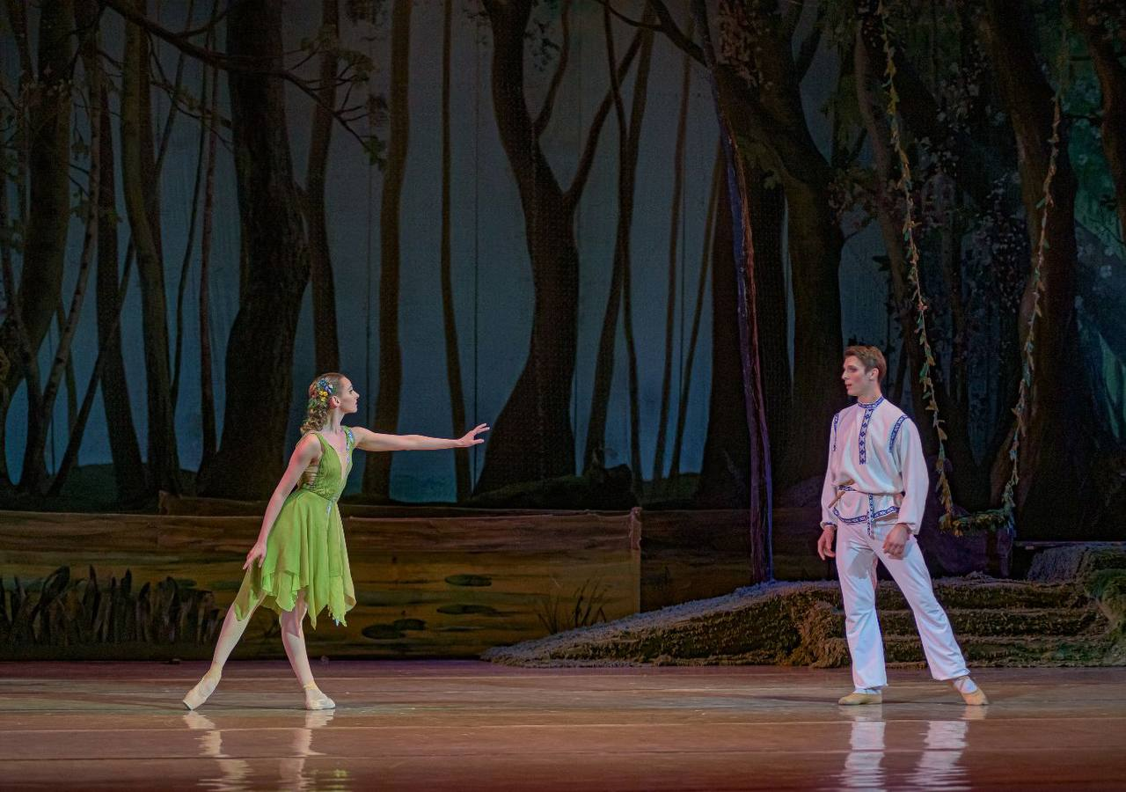
Додаток 1 – Дія I. «Пробудження»
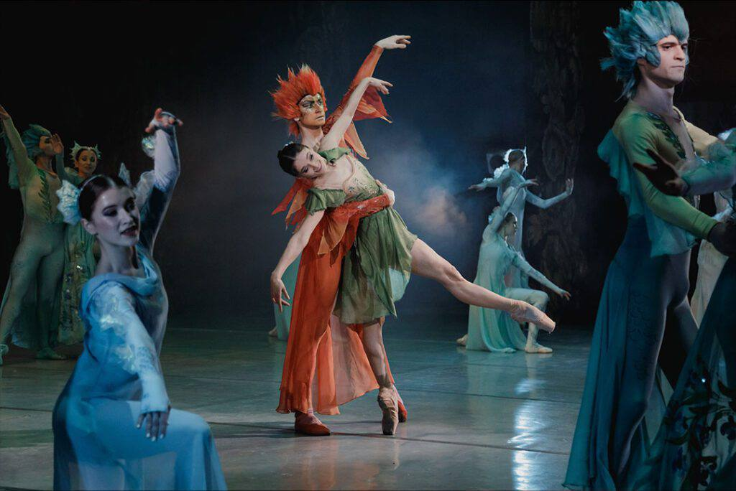
Додаток 2 – Дія II. «Випробування»
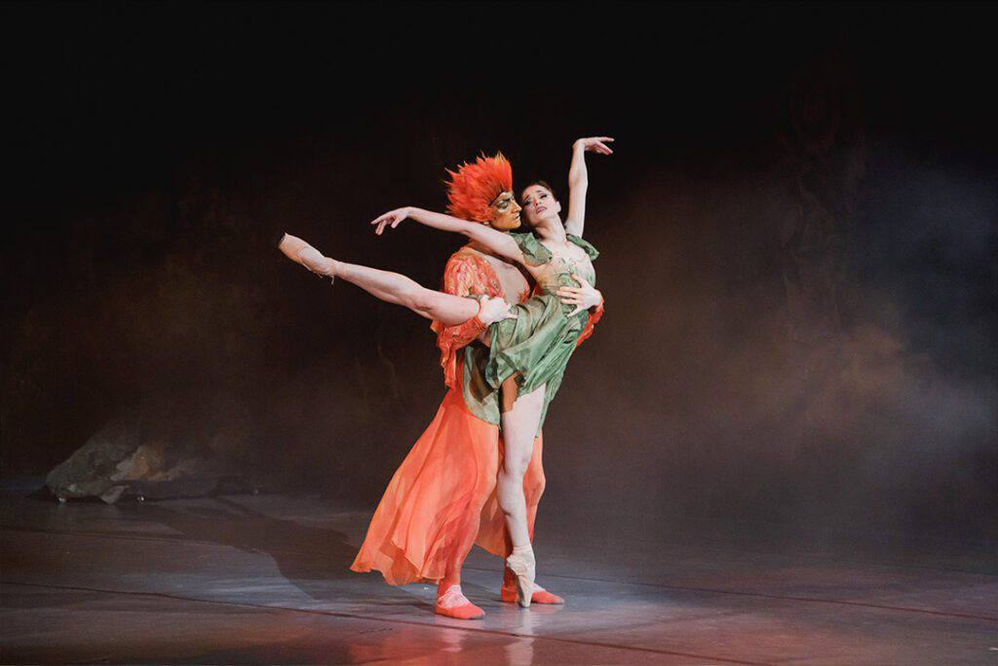
Додаток 3 – Дія III. «Втрати і прозріння»
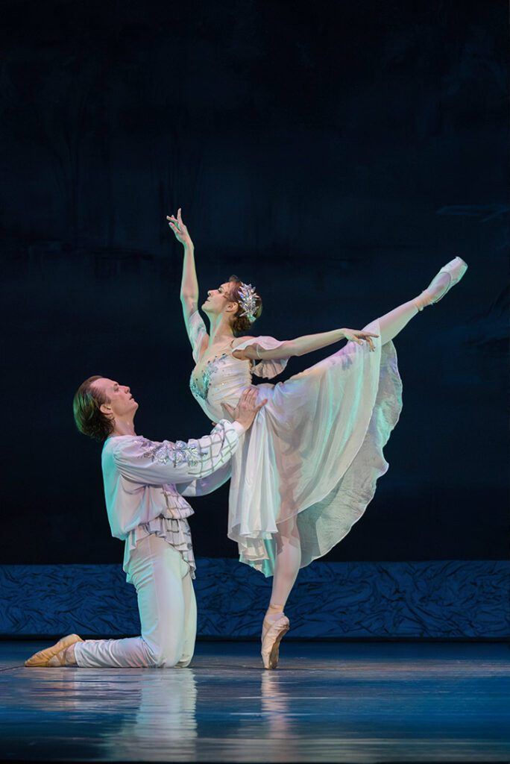
Додаток 4 – Фінал. «Світло»
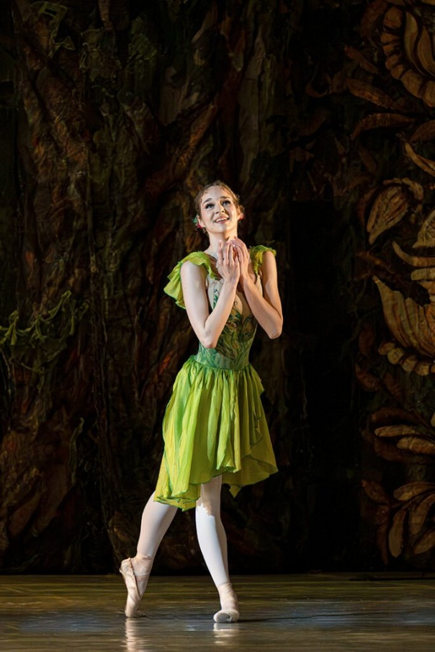
Додаток 5 – Костюм Мавки
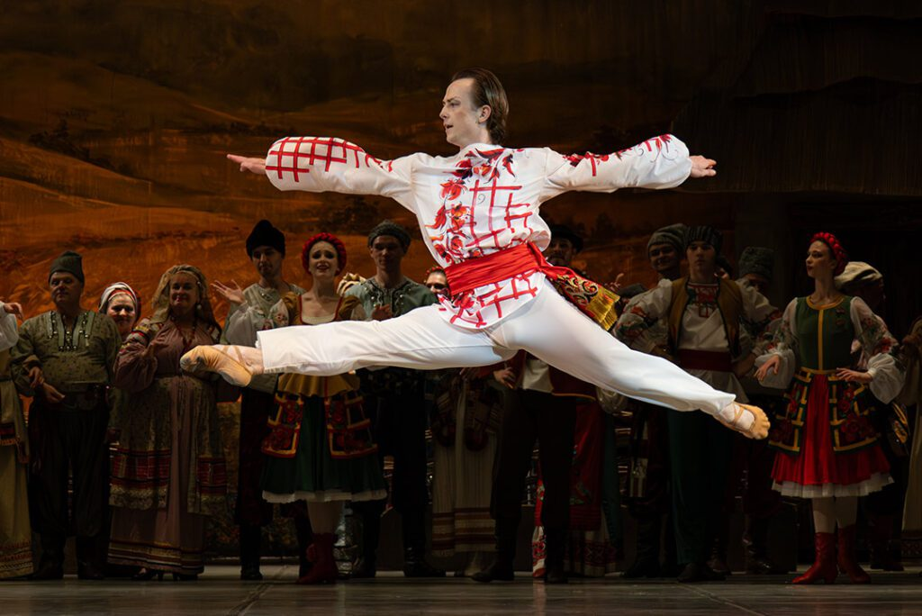
Додаток 6 – Костюм Лукаша
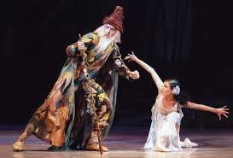
Додаток 7 – Костюм лісовика
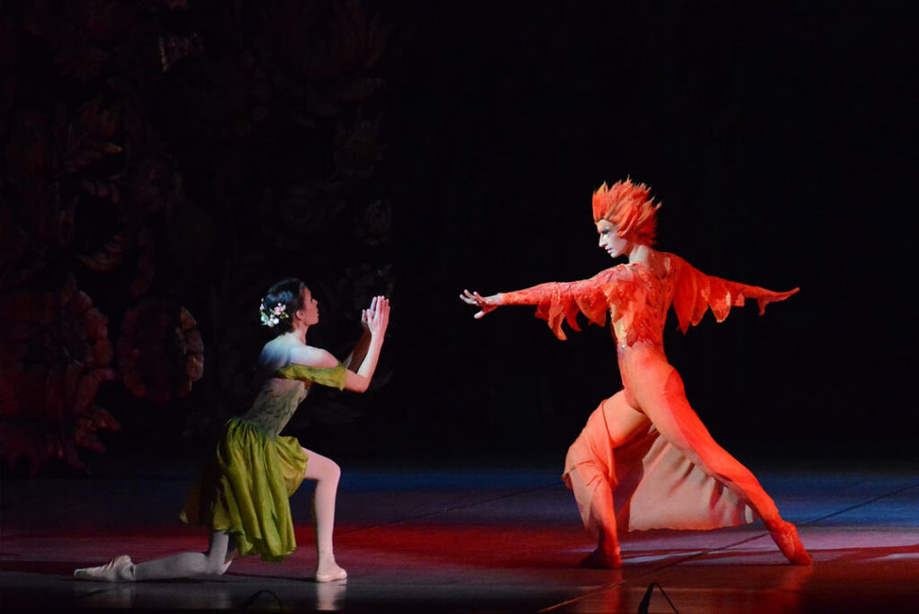
Додаток 8 – Костюм преелесника
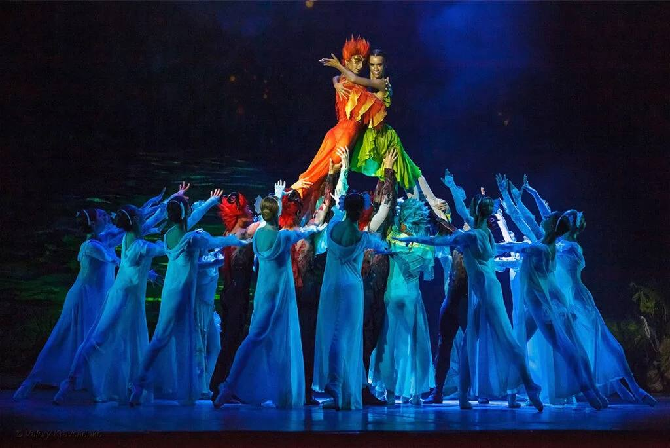
Додаток 9 – Костюм Русалок та Тіней
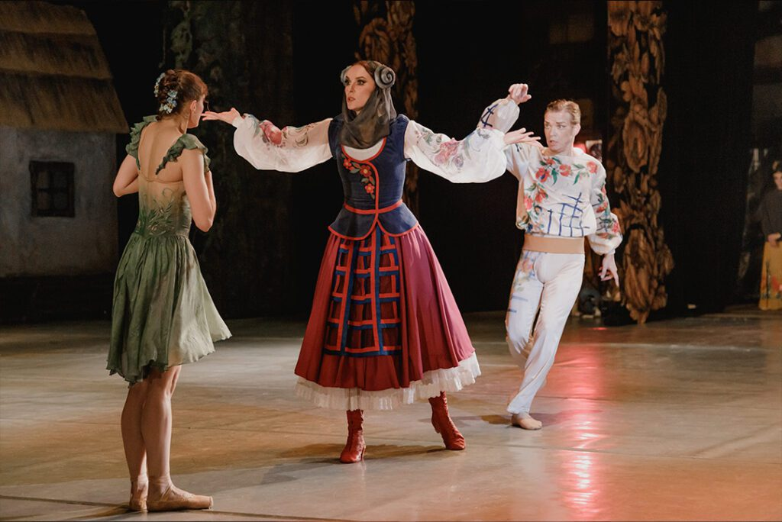
Додаток 10 – Костюм мати Лукаша

